РЕФЕРАТ
Отчет посвящен разработке информационной системы поддержки клиентов, предназначенной для регистрации, распределения, обработки и завершения пользовательских обращений. Цель работы состоит в создании многопользовательской web-системы call-center с разделенной архитектурой, серверным API, реляционной базой данных, WebSocket-чатом, ролевым доступом и интеграцией с внешним AI-сервисом.
В ходе работы были проанализированы предметная область службы поддержки, роли пользователей и основные бизнес-процессы. На основе этого были сформулированы требования к интерфейсу, серверной части, базе данных, безопасности, AI-модулю и контейнерному запуску. В проекте реализованы сценарии клиента, оператора, эксперта и администратора, хранение истории обращений, уведомления, оценки качества обработки, журналирование действий и административные функции.
Практическим результатом является web-приложение, включающее frontend на HTML, CSS и JavaScript, backend на Node.js и Express, базу данных PostgreSQL, Redis для сессий и событий, Socket.IO для обмена сообщениями в реальном времени, Mailpit для локальных email-сценариев и Docker Compose для совместного запуска компонентов. AI-интеграция используется для генерации ответа, определения категории обращения и подготовки подсказок специалистам.
Объектом работы является процесс приема и сопровождения клиентских обращений, а предметом - программная система, автоматизирующая этот процесс за счет единого интерфейса, централизованного хранения данных и разграничения прав доступа. В качестве основных участников системы рассматриваются клиент, оператор, эксперт и администратор. Для каждой роли определены собственные операции, что позволяет разделить ответственность между участниками обработки заявки.
Клиентский сценарий включает создание обращения, переписку в чате, просмотр истории заявок и оценку результата после завершения обработки. Операторский сценарий связан с приемом обращений первой линии, ответом клиенту, передачей вопроса эксперту и завершением заявки. Экспертный сценарий предназначен для обработки профильных обращений, подготовки ответа и эскалации сложных ситуаций администратору. Администраторский сценарий включает управление пользователями, справочниками, журналом действий, статистикой, рейтингами и эскалированными заявками.
Архитектура системы построена как разделенное web-приложение. Пользовательский интерфейс отвечает за отображение рабочих областей и выполнение пользовательских сценариев. Серверная часть реализует авторизацию, проверку ролей, бизнес-логику заявок, работу с комментариями, вложениями, уведомлениями, рейтингами и обращениями к внешним сервисам. База данных хранит сведения о пользователях, ролях, заявках, статусах, категориях, сообщениях, истории изменений, логах, уведомлениях, оценках и данных, связанных с AI.
Для обмена данными между клиентской и серверной частью используется REST-подобный API. В отчете описаны основные группы маршрутов, включая авторизацию, заявки, уведомления, рейтинги, профиль, операторские, экспертные и административные функции. Для сценариев, требующих оперативного обновления интерфейса, используется WebSocket-взаимодействие через Socket.IO, что позволяет передавать сообщения чата и события по заявке без ручного обновления страницы.
Модуль AI рассматривается как внешняя интеграция, подключаемая через параметры окружения. Он используется для генерации первичного ответа, определения категории обращения и подготовки подсказки специалисту. При этом окончательное решение по обработке сложных обращений остается за сотрудниками службы поддержки, а AI-ответ может быть проверен и отредактирован перед отправкой клиенту. Такой подход сохраняет управляемость процесса и не подменяет пользовательские роли автоматической обработкой.
База данных реализована в PostgreSQL и описывает основные сущности предметной области. В схеме предусмотрены первичные и внешние ключи, ограничения целостности, индексы для поиска и фильтрации, начальные справочники ролей, статусов и категорий, а также учетная запись администратора для первичного входа. Начальное развертывание схемы выполняется через SQL-инициализацию при первом создании контейнера PostgreSQL.
Для запуска и демонстрации проекта подготовлена контейнерная конфигурация Docker Compose. В составе среды выделены сервисы backend, postgres, redis и mailpit. Постоянные данные PostgreSQL сохраняются в томе pg_data, Redis используется для сессий и событий, Mailpit применяется для локальных email-сценариев, а параметры подключения и внешних интеграций задаются через файл .env. Такой способ запуска снижает зависимость от локальной установки инфраструктурных компонентов.
В отчете также подготовлены эксплуатационные материалы: текстовое описание системы, руководство пользователя, руководство администратора, описание API, инструкция запуска и таблица проверки соответствия требованиям. Эти материалы связывают реализованные компоненты с требованиями к проекту и показывают, где в документации описаны назначение системы, архитектура, база данных, роли, интерфейс, AI-интеграция, контейнеризация, резервное копирование и порядок запуска.
Основной результат работы заключается в создании законченной структуры web-системы поддержки, в которой обращение пользователя проходит полный жизненный цикл: создание, классификацию, обработку участниками службы поддержки, сохранение истории, завершение и получение обратной связи от клиента.
Текстовый объем работы составляет около 12 тыс. слов. В документе приведено 13 таблиц и 1 приложение; рисунки в текущей редакции не используются.

ПЕРЕЧЕНЬ СОКРАЩЕНИЙ И ОБОЗНАЧЕНИЙ
AI - Artificial Intelligence, искусственный интеллект; в проекте используется как внешний сервис для генерации ответов и подсказок.
ИИ - искусственный интеллект.
API - Application Programming Interface, программный интерфейс приложения.
REST - архитектурный стиль построения web API.
HTTP - HyperText Transfer Protocol, протокол передачи данных между клиентом и сервером.
JSON - JavaScript Object Notation, формат обмена структурированными данными.
JWT - JSON Web Token, токен авторизации пользователя.
CORS - Cross-Origin Resource Sharing, механизм управления междоменными запросами.
Cookie - небольшой фрагмент данных, сохраняемый браузером и передаваемый серверу при запросах.
HttpOnly - флаг cookie, ограничивающий доступ к ней из клиентского JavaScript.
UI - User Interface, пользовательский интерфейс.
UX - User Experience, пользовательский опыт.
UI/UX - совокупность требований к интерфейсу и удобству взаимодействия пользователя с системой.
БД - база данных.
СУБД - система управления базами данных.
SQL - Structured Query Language, язык работы с реляционными базами данных.
NOT NULL - SQL-ограничение, запрещающее пустое значение поля.
CHECK - SQL-ограничение проверки допустимого значения.
CSV - Comma-Separated Values, текстовый формат табличной выгрузки данных.
ID - идентификатор записи или объекта.
URL - Uniform Resource Locator, адрес ресурса.
SMTP - Simple Mail Transfer Protocol, протокол отправки email-сообщений.
OAuth - протокол авторизации через внешнего поставщика учетной записи.
VK - внешний OAuth-провайдер ВКонтакте.
MVC - Model-View-Controller, архитектурный подход к разделению интерфейса, обработки и данных.
Repository - слой доступа к данным и SQL-запросам.
Service Layer - слой бизнес-логики приложения.
UML - Unified Modeling Language, язык визуального моделирования.
ЖЦ - жизненный цикл.
QA - Quality Assurance, проверка качества программного продукта.
DB - Database; в тексте также используется в составе обозначения Solution/DB для роли архитектора базы данных.
ФИО - фамилия, имя, отчество.
HTML - HyperText Markup Language, язык разметки web-страниц.
CSS - Cascading Style Sheets, язык описания внешнего вида web-страниц.
JavaScript - язык программирования клиентской и серверной логики проекта.
Node.js - среда выполнения JavaScript на стороне сервера.
Express - web-фреймворк для Node.js.
PostgreSQL - реляционная СУБД, используемая для хранения основных данных системы.
Redis - хранилище данных в памяти, используемое для сессий и событий.
Docker - платформа контейнеризации приложения и инфраструктурных сервисов.
Docker Compose - средство описания и совместного запуска нескольких контейнеров.
Dockerfile - файл описания сборки Docker-образа приложения.
WebSocket - протокол двустороннего обмена сообщениями в реальном времени.
Socket.IO - библиотека для организации WebSocket- и fallback-взаимодействия.
Mailpit - локальный SMTP-сервис с web-интерфейсом для просмотра демонстрационных email-сообщений.
pg_dump - утилита PostgreSQL для создания резервной копии базы данных.
psql - консольный клиент PostgreSQL.
.env - файл переменных окружения проекта.
AI_API_URL - переменная окружения с адресом внешнего AI API.
REDIS_URL - переменная окружения со строкой подключения к Redis.
DB_HOST, DB_NAME, DB_USER - переменные окружения для подключения к базе данных.
JWT_SECRET и SESSION_SECRET - переменные окружения для настройки токенов и сессий.
BACKEND_PORT_HOST, DB_PORT_HOST, REDIS_PORT_HOST, MAILPIT_SMTP_PORT_HOST, MAILPIT_UI_PORT_HOST - переменные окружения для настройки внешних портов контейнеров.
GET и POST - HTTP-методы получения данных и отправки данных на сервер.

Содержание

ВВЕДЕНИЕ 8
1 ТЕХНИЧЕСКОЕ ЗАДАНИЕ 9
1.1 Цель разработки 9
1.2 Назначение системы 10
1.3 Профиль предметной области 11
1.4 Методология разработки (каскадная модель ЖЦ) 13
1.5 Требования к UI/UX и эргономике 15
1.6 Архитектура и технологические требования 16
1.7 Функциональные требования 19
1.8 Требования к модулю ИИ 21
1.9 Требования к данным и БД 22
1.10 Требования по стандартам 23
1.11 Разработка архитектуры базы данных и реализация системы 25
1.12 Документация и ввод в эксплуатацию 28
1.13 Описание ролей студентов 29
2 ПРОЕКТИРОВАНИЕ ИНФОРМАЦИОННОЙ СИСТЕМЫ 35
2.1 Диаграмма вариантов использования (Use Case) 35
2.2 Диаграмма активности 1-2 36
2.3 Диаграмма процесса обработки данных 36
2.4 Диаграмма классов 36
2.5 ER-модель базы данных 37
2.4 Диаграмма развертывания/компонентов 37
3 РЕАЛИЗАЦИЯ ИНФОРМАЦИОННОЙ СИСТЕМЫ 38
3.1 Структура проекта и стек 38
3.2 Реализация базы данных 42
3.3 Реализация серверной части 48
3.4 Реализация пользовательского интерфейса 53
3.5 Реализация модуля ИИ 56
3.6 Контейнеризация и совместный запуск 57
4 ДОКУМЕНТАЦИЯ И ВВОД В ЭКСПЛУАТАЦИЮ 61
4.1 Текстовое описание системы 61
4.2 Руководство пользователя 62
4.3 Руководство администратора 63
4.4 Описание API 64
4.5 Инструкция запуска 66
5 ТАБЛИЦА «ПРОВЕРКА СООТВЕТСТВИЯ ТРЕБОВАНИЯМ» 68
ЗАКЛЮЧЕНИЕ 70
Приложение 1 72

ВВЕДЕНИЕ
Актуальность разработки информационной системы поддержки клиентов обусловлена тем, что обработка обращений в организациях часто связана с большим количеством разрозненных действий: прием сообщения, уточнение проблемы, определение категории, назначение ответственного сотрудника, контроль статуса, переписка с клиентом и фиксация результата. Если эти операции выполняются вручную или в нескольких несвязанных инструментах, возникает риск потери обращения, дублирования информации, задержки ответа и отсутствия прозрачной истории обработки.
Разрабатываемая система относится к классу многопользовательских web-ориентированных информационных систем службы поддержки. Ее назначение состоит в том, чтобы перевести процесс работы с обращениями в единый управляемый контур: каждое обращение фиксируется как заявка, имеет статус, категорию, участников обработки, историю изменений, сообщения чата, вложения, уведомления и итоговую оценку клиента.
Особенностью проекта является использование модуля искусственного интеллекта как части бизнес-логики. AI-сервис применяется для генерации ответа клиенту, определения категории обращения и подготовки текстовой подсказки для специалиста. Это позволяет ускорить первичную обработку обращения, снизить нагрузку на оператора первой линии и дать эксперту или администратору заготовку ответа, которую можно проверить и отредактировать перед отправкой.
Цель работы заключается в разработке информационной системы call-center с разделенной архитектурой, включающей пользовательский интерфейс, серверную часть, базу данных и интеграцию с AI-сервисом. Для достижения цели решаются следующие задачи: изучить предметную область службы поддержки; определить роли пользователей; описать требования к интерфейсу, архитектуре, данным, безопасности и AI-модулю; реализовать хранение данных в реляционной базе; обеспечить серверные API и WebSocket-чат; описать фактическую реализацию системы в соответствии со структурой отчета.
Объектом работы является процесс приема, регистрации, обработки и завершения клиентских обращений. Предметом работы выступает программная система, обеспечивающая автоматизацию указанного процесса, разграничение прав пользователей, централизованное хранение данных, журналирование действий и применение AI при обработке обращений.
Методами работы являются анализ предметной области, анализ требований, проектирование структуры данных, архитектурный анализ компонентов, изучение реализованных серверных маршрутов, пользовательских сценариев, схемы базы данных и логики взаимодействия между участниками системы.
Структура документа соответствует заданной структуре отчета: во введении обосновывается актуальность и формулируются цель, объект, предмет и методы работы; в разделе 1 приводится техническое задание; в разделе 3 описывается фактическая реализация информационной системы.

1 ТЕХНИЧЕСКОЕ ЗАДАНИЕ

1.1 Цель разработки
Целью разработки является создание информационной системы поддержки клиентов, предназначенной для автоматизации жизненного цикла обращений: от первичного сообщения клиента до завершения заявки, оценки качества обработки и последующего анализа работы службы поддержки.
В реализованной системе клиент обращается в поддержку через чат, после чего создается или продолжается заявка. Пользователь может получить ответ от AI либо быть подключенным к оператору, а сотрудники службы поддержки принимают обращения, передают их между ролями, фиксируют историю обработки и контролируют состояние заявок.
Проект реализован в разделенной архитектуре UI + Server + DB. Пользовательский интерфейс отвечает за сценарии работы клиента, оператора, эксперта и администратора. Серверная часть выполняет аутентификацию, авторизацию, бизнес-логику, маршрутизацию заявок, работу с AI-сервисом и передачу сообщений в реальном времени. База данных хранит пользователей, роли, заявки, статусы, категории, историю, журнал действий, сообщения, вложения, оценки и данные, используемые AI-модулем.
Таким образом, цель разработки можно сформулировать следующим образом: разработать многопользовательскую информационную систему call-center с web-интерфейсом, серверным API, реляционной базой данных, WebSocket-чатом и AI-интеграцией, обеспечивающую централизованную регистрацию, обработку, маршрутизацию, контроль и анализ клиентских обращений.

1.2 Назначение системы
Система предназначена для автоматизации работы службы поддержки, где обращения клиентов проходят через несколько уровней обработки. В системе выделены четыре основные роли: клиент, оператор, эксперт и администратор. Каждая роль имеет собственный набор функций, что позволяет разделить ответственность и ограничить доступ к операциям.
Клиент использует систему для отправки обращения, общения в чате, просмотра собственных заявок и оценки работы специалиста после завершения обращения. Оператор обрабатывает обращения первой линии, принимает заявки из общей очереди, общается с клиентом и при необходимости передает заявку эксперту. Эксперт отвечает за специализированные обращения по закрепленным категориям, может получить подсказку от AI, завершить заявку или эскалировать ее администратору. Администратор управляет пользователями, категориями, статусами, журналом действий, статистикой, AI-данными и эскалированными заявками.

Роль | Назначение в системе
Клиент | Создает обращения, ведет переписку, получает уведомления, оценивает завершенную заявку.
Оператор | Принимает новые заявки, отвечает клиенту, передает обращение эксперту или завершает его.
Эксперт | Решает профильные обращения, использует AI-подсказку, завершает или эскалирует заявку.
Администратор | Управляет пользователями, справочниками, статистикой, журналом действий и эскалациями.

Назначение системы не ограничивается хранением заявок. Она также регламентирует процесс обработки: в карточке заявки хранятся состояние, ответственные участники, категория, приоритет, история изменений и сообщения чата. За счет этого служба поддержки получает единый источник данных, а административный пользователь может анализировать нагрузку, качество обработки и проблемные категории обращений.
AI является частью бизнес-логики системы. Он не заменяет сотрудников поддержки, а помогает на этапе первичной обработки и подготовки ответа: система может сформировать автоматический ответ, определить категорию проблемы и предоставить специалисту текстовую заготовку.

1.3 Профиль предметной области
Предметной областью проекта является работа call-center и службы поддержки клиентов. В типовом процессе клиент обращается с вопросом или проблемой, после чего обращение должно быть зарегистрировано, классифицировано, передано ответственному сотруднику, обработано и закрыто. При необходимости к обработке подключаются специалисты более высокой компетенции.
В процессе «как есть» без специализированной системы обращения могут поступать через разные каналы и фиксироваться неформально: в переписках, устных договоренностях, таблицах или отдельных журналах. Такой подход затрудняет поиск информации, делает неочевидным текущее состояние обращения, не позволяет надежно определить ответственного исполнителя и осложняет анализ качества работы.
Основные участники предметной области: клиент, обращающийся за помощью; оператор первой линии, принимающий и первично обрабатывающий обращение; эксперт, решающий профильные вопросы; администратор, контролирующий пользователей, справочники, журналы и спорные ситуации; AI-сервис, выполняющий вспомогательную интеллектуальную обработку текста обращения.
Ключевая проблема предметной области заключается в необходимости быстро и корректно распределять обращения между участниками. Если заявка попадает не к тому специалисту или долго остается без исполнителя, увеличивается время реакции, снижается качество обслуживания и возрастает риск недовольства клиента. Для решения этой проблемы система использует статусы, очереди, категории, назначение операторов и экспертов, а также AI-классификацию.
Другой важной проблемой является отсутствие полной истории обработки. Для службы поддержки недостаточно знать только итог обращения; необходимо видеть, кто создал заявку, когда был изменен статус, кто был назначен оператором или экспертом, какие сообщения отправлялись, какие вложения прикреплялись и как клиент оценил результат. Поэтому в системе предусмотрены сообщения чата, история изменений, журнал действий и оценки заявок.
В системе используются категории обращений, соответствующие распространенным типам клиентских проблем: оплата, доставка, техническая поддержка, консультация и возврат. Категория применяется для маршрутизации заявки и выбора подходящего эксперта. Если категория закреплена за экспертом, обращение может быть направлено именно ему; если подходящий эксперт отсутствует, заявка остается в очереди или у оператора.
Жизненный цикл заявки описывается набором статусов. Новая заявка может быть передана оператору, ожидать свободного оператора, ожидать эксперта, находиться в работе у оператора или эксперта, быть эскалированной администратору, решенной или отмененной. Такой жизненный цикл делает процесс обработки прозрачным для участников системы.
С точки зрения данных предметная область требует хранения учетных записей пользователей, ролей, заявок, статусов, категорий, сообщений, вложений, уведомлений, истории изменений, оценок и записей журнала. Эти данные должны быть связаны между собой, поскольку обращение всегда имеет автора, может иметь оператора и эксперта, относится к категории и статусу, содержит переписку и может завершаться оценкой клиента.
После внедрения системы процесс становится более формализованным. Клиент отправляет сообщение, система создает или находит активную заявку, AI помогает определить характер обращения, оператор или эксперт подключается к обработке, все сообщения сохраняются, а после завершения клиент оценивает результат. В результате уменьшается вероятность потери обращения и повышается управляемость службы поддержки.

1.4 Методология разработки (каскадная модель ЖЦ)
Для данного проекта применяется каскадная модель жизненного цикла. Она подходит для учебного проекта, поскольку структура результата заранее определена: необходимо описать предметную область, сформировать требования, спроектировать архитектуру и базу данных, реализовать систему и подготовить отчетную документацию. Каскадная модель позволяет последовательно переходить от анализа к реализации, не смешивая этапы и результаты.
На этапе анализа предметной области определяется, какие участники работают с обращениями, какие проблемы существуют в текущем процессе, какие данные необходимо хранить и какие бизнес-процессы должны быть автоматизированы. Для рассматриваемой системы такими процессами являются регистрация обращения, обработка в чате, назначение оператора, передача эксперту, эскалация администратору, завершение и оценка заявки.
На этапе формирования требований задаются функциональные и нефункциональные требования. Функциональные требования описывают регистрацию, авторизацию, работу с заявками, чат, роли, журнал, уведомления, рейтинги и AI-подсказки. Нефункциональные требования описывают удобство интерфейса, безопасность, устойчивость, валидацию данных, скорость реакции и возможность расширения.
На этапе проектирования определяется разделенная архитектура системы. Пользовательский интерфейс отделяется от серверной части, серверная часть отделяется от базы данных, а AI рассматривается как отдельный сервис или модуль, вызываемый сервером. Одновременно определяется модель данных, связи между сущностями, роли пользователей, основные API-ресурсы и сценарии взаимодействия через WebSocket.
В реализованном проекте присутствуют пользовательские экраны, серверные маршруты, контроллеры, сервисы, репозитории, схема базы данных, механизмы аутентификации, ролевой доступ, обработка сообщений в реальном времени, уведомления и интеграция с AI. Эти элементы соответствуют разделенной архитектуре, описанной в техническом задании.
Проверка системы должна строиться на фактически реализованных сквозных бизнес-процессах: клиент создает обращение, система регистрирует заявку, оператор принимает ее, эксперт при необходимости подключается, администратор видит эскалации и журнал, а клиент после завершения оставляет оценку. Такой порядок соответствует логике каскадной модели: сначала требования и проектирование, затем реализация и проверка результата.

1.5 Требования к UI/UX и эргономике
Реализованный пользовательский интерфейс ориентирован на выполнение типовых операций. Для клиента предусмотрены отправка обращения, чат и получение результата. Для оператора и эксперта реализованы списки заявок, доступ к чату, отображение статусов, принятие обращения, передача другому участнику и завершение обработки. Для администратора предусмотрены обзор состояния системы, управление пользователями, справочниками, логами, статистикой и эскалированными заявками.
Основным принципом интерфейса является разделение рабочих пространств по ролям. В проекте предусмотрены отдельные экраны и сценарии для клиента, оператора, эксперта и администратора. Клиент работает со своими обращениями и чатом, оператор - с очередью и назначенными заявками, эксперт - с профильными обращениями, администратор - с управлением и аналитикой.
Предотвращение ошибок в проекте обеспечивается сочетанием интерфейсных ограничений и серверной проверки. Для авторизации, регистрации, создания заявок, категорий и других операций используются проверки входных данных. Критичные операции дополнительно контролируются на сервере через проверку роли пользователя.
Обратная связь реализована через чат, уведомления и сообщения об ошибках. После отправки сообщения оно сохраняется и рассылается участникам комнаты заявки, при назначении заявки отправляются уведомления, после завершения обращения клиент получает предложение оценить работу специалиста, а при ошибках сервер возвращает пользовательское сообщение.
В интерфейсе должны быть предусмотрены настройки, повышающие удобство использования. В реализованной системе предусмотрены настройки темы оформления, профиля, безопасности, уведомлений и локализации. Поддержка русской и английской локализации позволяет адаптировать интерфейс для разных пользователей, а светлая и темная тема улучшает комфорт работы.
К ключевым экранам системы относятся экран входа, экран регистрации, восстановление пароля, клиентский дашборд, чат с AI и специалистами, история заявок, рабочий список оператора, чат оператора, рабочий список эксперта, чат эксперта, административный дашборд, управление пользователями, логи, статистика, AI-данные и настройки профиля.
С точки зрения эргономики в интерфейсе реализованы таблицы заявок, отображение статусов и категорий, фильтры, чатовые сообщения разных участников и кнопки основных действий. Эти элементы закрывают типовые повторяющиеся сценарии службы поддержки.

1.6 Архитектура и технологические требования
Система построена по разделенной архитектуре. Клиентская часть отвечает за отображение данных и пользовательские сценарии, серверная часть реализует API, бизнес-логику и взаимодействие в реальном времени, база данных обеспечивает долговременное хранение информации, а AI-сервис выполняет интеллектуальную обработку текстов обращений.
Компонент | Требования
Пользовательский интерфейс | Должен предоставлять отдельные сценарии для клиента, оператора, эксперта и администратора, работать через браузер и обмениваться данными с сервером.
Серверная часть | Должна реализовывать HTTP API, WebSocket-обмен, аутентификацию, авторизацию, бизнес-логику, уведомления и интеграцию с AI.
База данных | Должна хранить пользователей, роли, заявки, статусы, категории, сообщения, историю, журнал, вложения, оценки и AI-данные.
AI-сервис | Должен принимать текст обращения, возвращать ответ, категорию или аналитическую рекомендацию через программный интерфейс.
Инфраструктура | Должна поддерживать конфигурацию через переменные окружения, подключение к PostgreSQL, Redis и SMTP-сервису.

Архитектура поддерживает REST-подобный API для работы с основными ресурсами: пользователями, заявками, комментариями, вложениями, уведомлениями, рейтингами, категориями, статусами и журналом действий. Для чата используется WebSocket-взаимодействие, поскольку оно позволяет передавать сообщения участникам заявки без перезагрузки страницы.
В системе должны использоваться архитектурные паттерны MVC, Repository и Service Layer. MVC-подход проявляется в разделении пользовательского интерфейса, маршрутов и контроллеров. Repository инкапсулирует доступ к базе данных и параметризованные SQL-запросы. Service Layer содержит бизнес-логику: создание и обработку заявок, авторизацию, уведомления, статистику, рейтинги и работу с AI.
Технологический стек проекта обеспечивает работу web-приложения в режиме многопользовательского доступа. Серверная часть реализована на Node.js и Express, обмен в реальном времени - через Socket.IO, база данных - PostgreSQL, сессии и адаптер Socket.IO могут использовать Redis при наличии подключения, валидация данных выполняется через Joi, безопасность обеспечивается JWT, HttpOnly cookie, bcrypt, Helmet, CORS и rate limiting.
Для обеспечения воспроизводимого запуска система должна поддерживать контейнеризированное развертывание. Серверная часть, база данных PostgreSQL и Redis должны запускаться в изолированных контейнерах, а параметры подключения и интеграций должны задаваться через переменные окружения. Такой подход позволяет запускать одинаковую конфигурацию на разных рабочих местах без ручной установки PostgreSQL, Redis и зависимостей Node.js.
Контейнерная конфигурация должна обеспечивать совместный запуск компонентов, сетевое взаимодействие между ними по внутренним именам сервисов, сохранение данных в постоянных томах и возможность изменения внешних параметров без изменения исходного кода приложения. Для серверной части это особенно важно, поскольку приложение использует базу данных, Redis, сессии, WebSocket-обмен, email-настройки, OAuth и подключение к внешнему AI-сервису.
Требования к сохранности данных в проекте связываются с постоянным хранилищем PostgreSQL. В контейнерной среде база данных размещается в именованном томе pg_data, поэтому штатная остановка и повторный запуск контейнеров не приводят к потере основной информации. Резервное копирование рассматривается как административная операция и может выполняться стандартными средствами PostgreSQL, например через pg_dump из контейнера или с хостовой машины при открытом порте базы данных.
Требования к времени отклика обеспечиваются не отдельным измерительным модулем, а архитектурными средствами проекта. Для ускорения типовых операций используются индексы PostgreSQL по полям поиска и фильтрации, Redis для сессий и событий, ограничение частоты запросов, кэширование повторяющихся переводов, WebSocket-обмен для чата в реальном времени и таймауты при обращении к внешним сервисам. Такой набор решений снижает задержки в основных пользовательских сценариях и ограничивает влияние медленных внешних интеграций на работу системы.

1.7 Функциональные требования
Функциональные требования описывают операции, которые реализованы или должны быть реализованы для поддержки полного цикла работы с обращениями. В проекте ключевые операции доступны через пользовательский интерфейс соответствующей роли и через программный интерфейс серверной части.
В проекте реализованы регистрация пользователя по email и паролю, вход в систему, выход, получение данных текущего пользователя, смена пароля, восстановление пароля и подтверждение email. Дополнительно предусмотрена авторизация через внешние сервисы при наличии соответствующих параметров окружения.
Для администратора реализованы управление пользователями, блокировка и восстановление учетных записей, создание пользователей, просмотр списка пользователей, управление статусами и категориями, назначение экспертов на категории, просмотр журнала действий, статистики, AI-данных, рейтингов экспертов и эскалированных заявок.
Для клиента реализованы создание обращения через чат, прикрепление вложения, переписка, просмотр истории своих заявок, получение уведомлений о ходе обработки и оценка после завершения обращения. Если сообщение клиента требует участия человека или содержит вложение, серверная логика инициирует передачу оператору.
Для оператора реализованы просмотр новых обращений из очереди и собственных назначенных заявок, принятие заявки в работу, отправка сообщений клиенту, передача обращения эксперту, завершение заявки, переоткрытие и просмотр истории чата. Передача эксперту учитывает категорию обращения и доступность профильного специалиста.
Для эксперта реализованы просмотр профильных и назначенных заявок, принятие обращения в работу, общение с клиентом, получение AI-подсказки ответа, завершение заявки и эскалация администратору. Экспертный сценарий используется для специализированных вопросов, которые не удалось решить на первой линии.
В системе ведется история изменений заявки. При создании, назначении, передаче, завершении, переоткрытии и эскалации сохраняются данные о действии, пользователе, старом и новом статусе. Отдельно ведется журнал действий, позволяющий администратору контролировать операции в системе.
В системе реализованы уведомления. Они используются при назначении заявки, появлении новых сообщений, завершении обращения и других событиях. В настройках пользователя предусмотрено управление email- и push-уведомлениями.
Бизнес-процесс | Описание
Регистрация и вход | Пользователь вводит учетные данные, сервер проверяет их, выдает токен и открывает доступ к функциям по роли.
Создание обращения | Клиент отправляет сообщение, система создает заявку, сохраняет сообщение, определяет необходимость оператора или AI-ответа.
Обработка оператором | Оператор принимает заявку, общается с клиентом, решает вопрос или передает обращение эксперту.
Обработка экспертом | Эксперт принимает профильную заявку, использует AI-подсказку, завершает или эскалирует обращение.
Завершение и оценка | После завершения клиент получает карточку оценки, ставит рейтинг и оставляет комментарий.

Функциональные требования должны выполняться как через интерфейс, так и через API. Например, создание заявки доступно клиенту в чате и реализуется серверным маршрутом работы с заявками; передача эксперту доступна оператору в интерфейсе и реализуется соответствующим API; получение AI-ответа доступно эксперту или администратору в чате и выполняется серверным вызовом AI-сервиса.

1.8 Требования к модулю ИИ
AI-модуль в проекте решает прикладные задачи, связанные с текстовой обработкой обращений. Основными реализованными задачами являются генерация ответа клиенту, классификация категории проблемы и подготовка текстовой подсказки для специалиста. Эти задачи относятся к обработке естественного языка и используются внутри бизнес-процесса службы поддержки.
Входными данными для AI являются текст обращения, последнее сообщение клиента или описание заявки. В системе также учитывается наличие вложений: если клиент прикрепляет изображение или явно просит соединить его с человеком, заявка передается оператору, так как автоматический ответ может быть недостаточен.
Выходом AI-модуля является текст ответа, предполагаемая категория обращения и служебные сведения о результате обработки, если они возвращаются внешним сервисом. Клиент видит ответ в чате, а эксперт или администратор видит сгенерированную подсказку и может отредактировать ее перед отправкой.
AI-модуль доступен через программный интерфейс серверной части. Сервер вызывает внешний AI-сервис для генерации ответа и классификации обращения. Такой подход отделяет основное приложение от конкретной реализации модели и позволяет менять адрес AI API через параметры окружения.
Данные для AI должны сохраняться в базе. Для этого используется отдельная сущность, где фиксируются текст обращения, связанная заявка, категория и выходной текст. Такая структура позволяет использовать накопленные данные для последующего анализа обращений, подготовки обучающей выборки или доработки механизма рекомендаций за пределами основного web-приложения.

1.9 Требования к данным и БД
База данных должна обеспечивать хранение всех данных, необходимых для работы службы поддержки. Она должна включать справочники, основные сущности, историю изменений, журнал действий, сообщения и данные, связанные с AI-модулем.
Основными сущностями являются пользователи, роли, заявки, статусы, категории, сообщения чата, комментарии, вложения, история изменений, журнал действий, уведомления, оценки и данные для AI. Такая модель покрывает как операционную часть работы с обращениями, так и контрольную часть, связанную с аудитом, аналитикой и качеством обслуживания.
Сущность | Назначение
roles | Хранение ролей клиента, оператора, эксперта и администратора.
users | Хранение учетных записей, контактных данных, роли, активности и признаков верификации.
tickets | Хранение обращений, их описания, клиента, оператора, эксперта, категории, статуса и приоритета.
statuses | Справочник состояний жизненного цикла заявки.
categories | Справочник категорий обращений и связь категории с экспертом.
chat_messages | Сообщения чата по заявке, включая отправителя и вложения.
comments | Комментарии по заявкам.
ticket_history | История изменений заявки и смены статусов.
logs | Журнал действий пользователей.
notifications | Уведомления пользователей.
attachments | Файлы, прикрепленные к заявкам.
ticket_ratings | Оценки клиента по завершенной заявке.
ai_training_data | Тексты и категории, сохраняемые для дальнейшего использования AI.

Каждая основная таблица должна иметь первичный ключ. Связи между сущностями должны задаваться внешними ключами: пользователь связан с ролью, заявка связана с клиентом, оператором, экспертом, категорией и статусом, сообщения и вложения связаны с заявкой, журнал и история связаны с пользователем и заявкой.
Справочники ролей, статусов и категорий должны быть вынесены отдельно, поскольку они используются во многих заявках и влияют на права доступа, маршрутизацию и жизненный цикл обращения. Для рейтинга должно быть ограничение допустимого диапазона оценки от 1 до 5, а для одной заявки должна сохраняться не более одной оценки.
Для ускорения работы должны использоваться индексы по полям, часто участвующим в поиске и фильтрации: статусу, дате создания, клиенту, оператору, эксперту, категории, приоритету, признаку удаления, уведомлениям, истории, сообщениям и данным AI. Для заявок необходимо автоматически обновлять дату изменения при обновлении записи.
Требования к качеству данных включают обязательность ключевых полей заявки, корректность email, использование справочных значений, хранение истории изменений отдельно от текущей карточки, мягкое удаление критичных сущностей и недопущение потери связанной информации.

1.10 Требования по стандартам
Разрабатываемая система относится к автоматизированным информационным системам, поэтому требования соответствия рассматриваются по нескольким направлениям: полнота описания назначения и функций, наличие разделенной архитектуры, защищенность доступа, устойчивость обработки запросов, корректность данных, удобство интерфейса и возможность интеграции с внешними сервисами.
В части состава технических требований система описывает назначение, область применения, роли пользователей, функциональные возможности, требования к данным, требования к интерфейсу, серверной части, базе данных и AI-модулю. Cначала фиксируется объект автоматизации и цель разработки, затем описываются функции, данные, архитектура и ограничения.
В части стадий создания системы присутсвуют этапы анализа предметной области, формирования требований, проектирования архитектуры, реализации серверной и клиентской части, разработки структуры базы данных и подготовки проектной документации. Эти этапы согласуются с последовательной моделью жизненного цикла для разработки информационной системы.
В части программной документации описание системы включает назначение, функциональные возможности, логическую структуру, используемые технологии, взаимодействие компонентов, структуру данных и особенности работы модуля искусственного интеллекта. Это позволяет рассматривать документацию как описание программы и ее основных эксплуатационных свойств.
В части безопасности в проекте реализованы ролевое разграничение доступа, проверка авторизации на сервере, хранение паролей в хешированном виде, использование токенов, HttpOnly cookie, ограничение частоты запросов, серверная валидация данных, параметризованные запросы к базе данных и централизованная обработка ошибок.
В части устойчивости система использует обработку ошибок, ограничение частоты запросов, сохранение истории изменений, журналирование действий и возможность продолжить работу серверной части при недоступности Redis в упрощенном режиме. Эти механизмы направлены на снижение риска отказов и потери управляемости процесса обработки обращений.
В части эргономики система разделяет интерфейсы по ролям, использует понятные статусы заявок, фильтрацию, чат в реальном времени, настройки темы, профиля и уведомлений. Это снижает количество лишних действий пользователя и помогает выполнять повторяющиеся операции службы поддержки быстрее и понятнее.
В части интеграции система взаимодействует с PostgreSQL, Redis, SMTP-сервисом, OAuth-провайдерами, внешним AI API и API перевода. Интеграции выполняются через серверную часть, что позволяет централизованно контролировать обмен данными и не раскрывать приватные параметры на стороне пользовательского интерфейса.

1.11 Разработка архитектуры базы данных и реализация системы
Информационная система реализуется как разделенное web-приложение, в котором пользовательский интерфейс, серверная часть, база данных и AI-сервис взаимодействуют по определенным интерфейсам. Пользователь работает с системой через web-страницы. Клиентская часть отправляет HTTP-запросы к серверу и подключается к WebSocket-каналу для чата. Сервер выполняет бизнес-логику, обращается к базе данных, вызывает AI-сервис и отправляет события участникам заявки.
Общая схема взаимодействия выглядит следующим образом: пользовательский интерфейс передает запросы серверу; сервер проверяет авторизацию и роль пользователя; контроллер принимает запрос и вызывает сервис; сервис выполняет бизнес-правила и обращается к репозиторию; репозиторий выполняет параметризованный запрос к базе данных; результат возвращается пользователю через API или WebSocket-событие.
Слой | Назначение
UI | Отображение экранов, ввод данных, отправка запросов, подключение к чату, получение уведомлений.
Controller | Прием HTTP-запросов и передача управления сервисному слою.
Service Layer | Выполнение бизнес-логики: заявки, роли, уведомления, статистика, AI, рейтинги.
Repository | Изоляция доступа к данным и выполнение SQL-запросов.
Database | Постоянное хранение пользователей, заявок, сообщений, истории, логов и справочников.
AI service | Генерация ответа, классификация категории и подготовка аналитической рекомендации.

Архитектура базы данных построена вокруг сущности заявки. Заявка связывает клиента, оператора, эксперта, категорию, статус, приоритет, дату создания и дату решения. Вокруг нее формируются сообщения чата, комментарии, вложения, история изменений и оценка клиента. Такое проектное решение отражает реальный процесс службы поддержки, где обращение является центральным объектом учета.
Роли реализуются через отдельный справочник и проверяются серверной частью при доступе к маршрутам. Это позволяет ограничить операции: клиент не управляет пользователями, оператор не выполняет административные функции, эксперт работает со своими обращениями, а администратор получает доступ к управлению системой и аналитике.
Журнал действий и история заявки реализованы как отдельные механизмы. Журнал фиксирует действия пользователей над сущностями системы, а история заявки отражает изменения состояния конкретного обращения. Такое разделение важно, потому что аудит системы и история бизнес-процесса решают разные задачи.
AI встроен в процесс обработки обращения, но не является единственной точкой принятия решения. Он может сформировать ответ, определить категорию или подсказать текст специалисту. Окончательное действие выполняет система или пользователь в зависимости от сценария: при явной необходимости оператора заявка передается человеку, а эксперт может отредактировать AI-ответ перед отправкой.
Бизнес-процессы реализованы сквозным образом. Например, при создании обращения система не просто сохраняет текст клиента, а формирует заявку, определяет статус, сохраняет сообщение, при необходимости обращается к AI, выбирает сценарий передачи оператору, фиксирует историю и уведомляет участников. Такой подход соответствует требованию методички о выполнении процессов и через интерфейс, и через программный интерфейс.
Реализация ролей связана не только с интерфейсом, но и с серверной проверкой. Даже если пользователь вручную попытается обратиться к недоступному маршруту, сервер должен проверить роль и отклонить операцию. Это важно для системы поддержки, потому что административные действия, управление справочниками, просмотр логов и работа с чужими заявками не должны быть доступны обычному клиенту.
Компонентная схема системы может быть описана как последовательность взаимодействующих узлов: браузер пользователя, сервер приложения, база данных, Redis и внешний AI-сервис. Браузер отправляет обычные HTTP-запросы для операций с заявками, профилем, рейтингами и справочниками, а для чата устанавливает постоянное Socket.IO-соединение. Сервер приложения выполняет проверку токена, определяет роль пользователя и решает, какой сценарий должен быть выполнен: создание заявки, отправка сообщения, назначение оператора, передача эксперту, эскалация администратору или получение AI-ответа.
Физическое развертывание системы предусматривает запуск через Docker Compose. В контейнере приложения размещаются серверная часть и статические файлы пользовательского интерфейса, PostgreSQL разворачивается в отдельном контейнере базы данных, а Redis - в отдельном контейнере кэша и хранилища сессий. При таком варианте компоненты остаются логически разделенными, но запускаются как единая среда.

1.12 Документация и ввод в эксплуатацию
Для ввода системы в эксплуатацию должна быть подготовлена пользовательская и техническая документация, связанная с фактической структурой проекта. Такая документация необходима не только для описания результата разработки, но и для того, чтобы пользователь, администратор или проверяющий могли понять назначение системы, порядок выполнения основных операций и способ запуска приложения в контейнерной среде.
В состав пользовательской документации входит текстовое описание системы и руководство пользователя. В этих материалах должны быть раскрыты назначение web-системы поддержки, основные роли, жизненный цикл обращения, порядок создания заявки, работа с чатом, просмотр истории обращений, получение уведомлений и выставление оценки после завершения обработки. Описание должно быть связано с реализованными интерфейсами клиента, оператора, эксперта и администратора.
Для администратора должна быть подготовлена отдельная часть документации. В ней описываются управление пользователями, категориями и статусами, просмотр журналов и статистики, работа с эскалированными заявками, контроль контейнерной среды, резервное копирование PostgreSQL через pg_dump и восстановление данных средствами psql. Также указывается, что основная база данных сохраняется в постоянном томе pg_data, а полное пересоздание среды с удалением томов требует предварительного сохранения важных данных.
Отдельным элементом документации является описание программного интерфейса. Для API необходимо привести основные группы ресурсов, HTTP-методы, endpoints, формат JSON-запросов и примеры JSON-ответов. В проекте такими примерами являются авторизация пользователя, создание заявки, получение списка заявок клиента, получение AI-подсказки специалистом и сохранение оценки завершенного обращения.
Инструкция запуска должна описывать подготовку .env, запуск Docker Compose, доступ к web-интерфейсу, просмотр состояния контейнеров и журналов backend, а также действия при изменении параметров окружения. Подробное раскрытие этих материалов приводится в разделе 5 отчета, где документация сгруппирована как текстовое описание системы, руководство пользователя, руководство администратора, описание API и инструкция запуска.

1.13 Описание ролей студентов
В рамках выполнения проекта работа распределяется между четырьмя студентами, для каждого из которых отведена своя роль в разработке: тимлид и системный аналитик (Хаметов Айдар), архитектор (Solution/DB) (Туктамышев Рустам), backend/frontend-разработчик (Гилев Сергей) и тестировщик (QA) (Шангареев Булат). Такое распределение соответствует последовательной логике разработки информационной системы: сначала выполняется анализ предметной области и требований, затем проектируется архитектура и база данных, после этого реализуются серверная часть, пользовательский интерфейс и AI-интеграция, а на завершающем этапе проводится сверка результата с требованиями и подготовка системы к демонстрации.
Тимлид и системный аналитик (Хаметов Айдар)
Тимлид и системный аналитик отвечает за организацию работы команды, постановку задачи, анализ требований и согласование проектных решений. В рамках данной роли формируется общее понимание системы, ее назначения, состава пользователей, основных функций и ограничений.
Основная ответственность данной роли связана с разделами технического задания. Тимлид и системный аналитик описывает цель разработки, назначение системы, профиль предметной области, методологию разработки, функциональные требования, требования к UI/UX, AI-модулю, данным и критериям успешности. Также в рамках этой роли обеспечивается согласованность между требованиями, проектными решениями и фактической реализацией.
Дополнительно тимлид и системный аналитик проектирует модели, используемые для описания бизнес-процессов системы. Эти материалы используются для формального описания основных сценариев работы.
В рамках проекта данная роль включает:
- координацию работы команды;
- постановку цели и задач разработки;
- описание назначения системы и предметной области;
- определение пользовательских ролей и основных сценариев;
- формирование функциональных и нефункциональных требований;
- описание требований к интерфейсу, данным и AI-модулю;
- проектирование UML моделей бизнес-процессов;
- контроль соответствия реализации техническому заданию;
- согласование содержания проектной документации;
- подготовку общей логики демонстрации проекта.
Результатом работы по данной роли является согласованное техническое задание, описание требований к системе, модели бизнес-процессов и контроль связности проектной документации.
Архитектор (Solution/DB) (Туктамышев Рустам)
Архитектор отвечает за проектирование технической структуры системы, разделение приложения на компоненты и разработку модели базы данных. В рамках данной роли определяется, как пользовательский интерфейс, серверная часть, база данных, Redis и внешний AI-сервис взаимодействуют между собой.
Система проектируется как разделенное web-приложение, состоящее из пользовательского интерфейса, серверной части, базы данных и вспомогательных сервисов. В рамках данной роли определяется назначение каждого компонента, границы ответственности между ними и общий порядок их взаимодействия.
На уровне архитектуры определяется структура приложения, принципы разделения серверной логики на слои, подход к организации API, взаимодействие с базой данных и подключение дополнительных сервисов. Архитектор отвечает за то, чтобы проектные решения были согласованы между собой и могли быть использованы при дальнейшей реализации backend, frontend, базы данных и контейнерной среды.
Отдельная часть ответственности связана с проектированием базы данных. В рамках данной роли определяется состав основных сущностей, связи между ними, ограничения целостности, справочники, индексы и данные, необходимые для работы основных сценариев системы. Такой подход позволяет заранее сформировать основу для хранения обращений, пользователей, сообщений, истории обработки, журнала действий и дополнительных данных проекта.
В рамках проекта данная роль включает:
- проектирование разделенной архитектуры UI + Server + DB + AI;
- описание взаимодействия браузера, Express-сервера, PostgreSQL, Redis и AI-сервиса;
- определение многослойной структуры backend: routes, controllers, services, repositories, middlewares, schemas;
- выбор и описание архитектурных паттернов MVC, Repository и Service Layer;
- проектирование базы данных PostgreSQL;
- определение основных таблиц: roles, users, tickets, statuses, categories, chat_messages, attachments, ticket_history, logs, notifications, ticket_ratings, ai_training_data;
- описание внешних ключей, ограничений, уникальности, индексов и мягкого удаления;
- проектирование хранения истории изменений заявки и общего журнала действий;
- описание структуры данных для AI-модуля;
- описание контейнерной архитектуры Docker Compose;
- определение взаимодействия сервисов app, postgres и redis;
- подготовку технического описания запуска и инфраструктуры проекта.
Результатом работы по данной роли является архитектурное описание системы, структура базы данных, описание компонентов и слоев приложения, модель взаимодействия сервисов и техническая основа для реализации backend, frontend, AI-интеграции и контейнерного запуска.
Backend и frontend разработчик (Гилев Сергей)
Backend и frontend разработчик отвечает за программную реализацию основных компонентов информационной системы. В рамках данной роли обеспечивается разработка серверной части, пользовательского интерфейса и их взаимодействия через API и WebSocket.
Зона ответственности backend и frontend разработчик связана с реализацией функций, описанных в техническом задании и проектной части. На серверной стороне реализуются маршруты, бизнес-логика, проверка доступа, работа с базой данных, обработка заявок, сообщений, уведомлений и интеграция с AI-сервисом. На клиентской стороне реализуются пользовательские экраны и сценарии для клиента, оператора, эксперта и администратора.
Данная роль также отвечает за то, чтобы интерфейс и серверная часть работали согласованно: действия пользователя должны корректно передаваться на сервер, обрабатываться в соответствии с ролью и возвращать понятный результат в интерфейс. При необходимости backend и frontend разработчик вносит изменения по результатам контрольного просмотра сценариев и устраняет выявленные ошибки.
В рамках проекта данная роль включает:
- реализацию серверной части приложения;
- реализацию пользовательского интерфейса;
- разработку API и подключение frontend к backend;
- реализацию основных пользовательских сценариев;
- реализацию работы с заявками, сообщениями, уведомлениями и оценками;
- подключение базы данных к серверной части;
- реализацию ролевого доступа и проверки авторизации;
- подключение WebSocket-чата;
- интеграцию с AI-сервисом;
- реализацию административных, операторских, экспертных и клиентских разделов;
- исправление дефектов, выявленных при контрольном просмотре сценариев;
- подготовку фрагментов реализации для описания в отчете.
Результатом работы по данной роли является работающее web-приложение, включающее серверную часть, пользовательский интерфейс, взаимодействие с базой данных, чат, API, ролевые сценарии и интеграцию с AI-сервисом.
Тестировщик (QA) (Шангареев Булат)
Тестировщик (QA) отвечает за контроль работоспособности системы и соответствия реализации основным требованиям. В рамках данной роли проводится просмотр ключевых сценариев, которые подтверждают готовность системы к демонстрации.
Основная задача данной роли заключается в том, чтобы убедиться, что система корректно выполняет базовые функции для всех пользовательских ролей, не допускает нарушения прав доступа, сохраняет необходимые данные и корректно обрабатывает типовые ошибки. Контроль проводится после реализации основных модулей и повторяется после исправления найденных дефектов.
В рамках проекта данная роль включает:
- проверку регистрации и входа пользователя;
- проверку разграничения доступа по ролям;
- проверку создания и обработки заявки;
- проверку работы чата и сохранения сообщений;
- проверку передачи и завершения заявки;
- проверку основных административных функций;
- проверку работы AI-подсказки;
- проверку валидации данных и сообщений об ошибках;
- фиксацию найденных дефектов;
- повторную проверку после исправлений;
- подготовку итоговых материалов о готовности системы к демонстрации.
Результатом работы по данной роли является подтверждение работоспособности основных сценариев системы, перечень найденных и исправленных ошибок, а также вывод о готовности системы к демонстрации.
Распределение ответственности по этапам проекта.
На этапе анализа тимлид и системный аналитик определяет цели, требования и основные сценарии работы системы. Архитектор (Solution/DB) уточняет технические ограничения и предварительную структуру решения. Backend/frontend разработчик оценивает реализуемость функций. Тестировщик (QA) анализирует требования с точки зрения последующей сверки результата.
На этапе проектирования тимлид и системный аналитик участвует в подготовке моделей бизнес-процессов, а архитектор (Solution/DB) проектирует архитектуру, структуру базы данных и взаимодействие компонентов. Backend/frontend разработчик определяет структуру будущей реализации. Тестировщик (QA) подготавливает подход к контрольному просмотру основных сценариев.
На этапе реализации backend/frontend разработчик выполняет основную программную разработку. Архитектор (Solution/DB) контролирует соответствие реализации выбранной архитектуре и структуре базы данных. Тимлид и системный аналитик сверяет результат с требованиями. Тестировщик (QA) выполняет промежуточный просмотр готовых функций.
На этапе итогового контроля тестировщик (QA) просматривает основные сценарии работы системы, фиксирует дефекты и выполняет повторную сверку после исправлений. Backend/frontend разработчик устраняет найденные ошибки. Тимлид и системный аналитик контролирует соответствие результата техническому заданию. Архитектор (Solution/DB) проверяет корректность взаимодействия компонентов.
На этапе подготовки к запуску архитектор (Solution/DB) и backend/frontend разработчик обеспечивают воспроизводимый запуск системы, тимлид и системный аналитик проверяет полноту документации и демонстрационного сценария, а тестировщик (QA) подтверждает демонстрационную готовность основных сценариев.

2 ПРОЕКТИРОВАНИЕ ИНФОРМАЦИОННОЙ СИСТЕМЫ

2.1 Диаграмма вариантов использования (Use Case)
Система поддержки клиентов предназначена для обработки пользовательских обращений, ведения переписки, распределения заявок между оператором, экспертом и администратором, а также для использования AI-сервиса при подготовке ответов. На диаграмме вариантов использования (use case) (Приложение 1, рисунок 1) показаны основные роли системы: клиент, пользователь, оператор, эксперт, администратор, email-сервис, OAuth-провайдер и AI-сервис. Она демонстрирует общий набор функций: регистрацию и вход, создание обращения, просмотр уведомлений, принятие заявки в работу, передачу эксперту, ведение чата, получение AI-ответа, завершение обращения и оценку качества обслуживания. Все детали бизнес-логики, потоков данных следует рассматривать непосредственно на use case диаграмме. (Приложение 1, рисунок 1).

2.2 Диаграмма активности 1-2
Отдельно представлены диаграммы активности (Приложение 1, рисунок 2-3), которые раскрывают последовательность выполнения ключевых процессов. Первая диаграмма описывает сценарии регистрации и авторизации пользователя: выбор способа входа, проверку данных, создание учетной записи, подтверждение email и формирование токена доступа. Вторая диаграмма показывает полный жизненный цикл обращения: отправку сообщения клиентом, создание заявки, автоматическую генерацию AI-ответа, поиск свободного оператора, передачу обращения эксперту или администратору, завершение заявки и последующую оценку. Все детали бизнес-логики, потоков данных, базы данных и инфраструктуры следует рассматривать непосредственно на диаграммах активности (Приложение 1, рисунок 2-3)

2.3 Диаграмма процесса обработки данных
Диаграмма обработки данных (Приложение 1, рисунок 4) в общем виде показывает, как запрос пользователя проходит через frontend, backend, внешние сервисы и базу данных. На ней отражены этапы проверки запроса, выполнения бизнес-логики, обращения к AI/SMTP/OAuth-сервисам, чтения и записи данных в PostgreSQL, формирования ответа и отправки уведомлений пользователю. Все детали бизнес-логики, потоков данных, базы данных и инфраструктуры следует рассматривать непосредственно на диаграмме процесса обработки данных (Приложение 1, рисунок 4)

2.4 Диаграмма классов
Диаграмма классов (Приложение 1, рисунок 5) описывает внутреннюю структуру серверной части приложения: контроллеры, сервисы, репозитории и сущности предметной области. Она показывает, какие компоненты отвечают за обращения, пользователей, уведомления, рейтинги, комментарии, AI-обработку и работу с файлами. Более детально структура хранения данных раскрыта на ERD-диаграмме, где представлены таблицы пользователей, ролей, обращений, сообщений чата, вложений, уведомлений, истории статусов, рейтингов и связанных справочников. Все детали бизнес-логики, потоков данных, структуры классов, базы данных и инфраструктуры следует рассматривать непосредственно на диаграмме классов. (Приложение 1, рисунок 5)

2.5 ER-модель базы данных
ERD-диаграмма . (Приложение 1, рисунок 6) отражает логическую структуру базы данных системы поддержки клиентов. На ней показаны основные таблицы, их поля, первичные и внешние ключи, а также связи между сущностями. Центральными объектами являются пользователи, роли, обращения, сообщения чата, вложения, уведомления, комментарии, рейтинги и история изменений статусов. Диаграмма позволяет быстро понять, какие данные хранятся в системе, как они связаны между собой и каким образом обеспечивается целостность информации при обработке обращений. Подробные атрибуты таблиц и связи между ними представлены непосредственно на ERD-диаграмме, поэтому для детального изучения структуры базы данных следует обращаться именно к ней. Все детали бизнес-логики, потоков данных, базы данных следует рассматривать непосредственно на диаграмме классов. (Приложение 1, рисунок 6)

2.4 Диаграмма развертывания/компонентов
Завершает набор диаграмма развертывания . (Приложение 1, рисунок 7), на которой показана инфраструктура проекта: пользовательский браузер, Docker-среда, Node.js-приложение, PostgreSQL, Redis, Socket.IO, OAuth-провайдеры, SMTP-сервис и внешний AI-сервис. Она позволяет понять, как компоненты системы взаимодействуют между собой на уровне развертывания и обмена данными. Все детали бизнес-логики, потоков данных, структуры классов, базы данных и инфраструктуры следует рассматривать непосредственно на диаграмме классов. (Приложение 1, рисунок 7)

3 РЕАЛИЗАЦИЯ ИНФОРМАЦИОННОЙ СИСТЕМЫ

3.1 Структура проекта и стек
Реализованная система состоит из серверной части и клиентской части. Серверная часть отвечает за подключение к базе данных, регистрацию маршрутов API, настройку безопасности, работу с сессиями, WebSocket-соединениями, уведомлениями, бизнес-логикой и AI-сервисом. Клиентская часть отвечает за страницы авторизации, рабочие кабинеты пользователей, чаты, настройки, таблицы заявок и административные экраны.
В серверной части используется Node.js и Express. Для работы с PostgreSQL применяется библиотека pg. Для обмена сообщениями в реальном времени используется Socket.IO. Для кэширования и сессий предусмотрен Redis; при его недоступности сервер может продолжить работу в упрощенном режиме. Для отправки HTTP-запросов к AI и внешнему переводчику используются axios и got.
Для безопасности применяются bcrypt или bcryptjs для хеширования паролей, jsonwebtoken для токенов, cookie-parser для чтения cookie, express-session и connect-redis для сессий, helmet для защитных HTTP-заголовков, cors для настройки междоменных запросов и express-rate-limit для ограничения частоты запросов. Для валидации данных используется Joi, для загрузки файлов - multer, для email-уведомлений - nodemailer.
Клиентская часть реализована на HTML, CSS и чистом JavaScript без frontend-фреймворка. В интерфейсе есть отдельные страницы и сценарии для клиента, оператора, эксперта, администратора, авторизации и настроек. Данные запрашиваются через fetch, а чат работает через клиент Socket.IO.
Подсистема | Реализация
Авторизация | Регистрация, вход, выход, refresh-токены, подтверждение email, восстановление пароля, OAuth через Google, Yandex и VK при наличии параметров окружения.
Заявки | Создание, просмотр, фильтрация, назначение, передача, завершение, переоткрытие, эскалация.
Чат | Комнаты пользователя и заявки, отправка сообщений, история переписки, вложения, уведомления.
Администрирование | Пользователи, статусы, категории, логи, статистика, AI-данные, экспорт CSV.
AI | Генерация ответа, классификация категории, административные рекомендации, сохранение данных для последующего анализа.

Структура проекта отражает разделение системы на две основные части: серверную и клиентскую. Серверная часть содержит модули маршрутизации, контроллеры, сервисы, репозитории, middleware, схемы валидации, константы, утилиты и SQL-данные для инициализации базы. Такое разделение соответствует многослойной архитектуре: маршруты принимают запросы, контроллеры связывают запрос с бизнес-операцией, сервисы выполняют прикладную логику, а репозитории отвечают за работу с данными.
В серверных модулях отдельно выделены функции авторизации, работы с заявками, уведомлений, рейтингов, профиля, административных операций, операторских и экспертных сценариев. Это позволяет не смешивать разные зоны ответственности: логика пользователя, логика заявки, логика чата, логика AI и логика администрирования представлены самостоятельными частями системы.
Клиентская часть структурирована по функциональным областям и ролям пользователей. В ней выделены страницы авторизации, клиентские экраны, экраны оператора, экраны эксперта, административные экраны, общие настройки, стили, статические изображения и JavaScript-модули. Такая структура соответствует ролевой модели приложения: каждый тип пользователя получает собственный набор экранов и сценариев работы.
В составе frontend отдельно представлены стили базового оформления, страниц, компонентов, тем, чата, заявок и административного интерфейса. Скрипты клиентской части отвечают за авторизацию, маршрутизацию внутри интерфейса, работу чата, получение данных через API, локализацию, настройки профиля и отображение пользовательских данных.
На уровне физической структуры проект включает каталог backend, где размещены серверные модули, и каталог frontend, где размещена клиентская часть. В backend выделены routes для описания API-маршрутов, controllers для обработки входящих запросов, services для бизнес-логики, repositories для доступа к данным, middlewares для промежуточных проверок, schemas для валидации, constants для справочных констант, utils для вспомогательных функций и base_data для SQL-структуры базы данных.
Клиентская часть включает htmls с HTML-страницами, scripts-js с клиентской логикой, css со стилями интерфейса и files со статическими ресурсами. Внутри htmls и scripts-js структура дополнительно разделена по ролям и функциональным зонам: auth, client, operator, expert, admin и site. Такое деление соответствует ролевой модели системы и упрощает сопровождение отдельных пользовательских сценариев.

Каталог/модуль | Назначение
backend/routes | Описание HTTP-маршрутов для авторизации, заявок, администрирования, операторов, экспертов, уведомлений, рейтингов и профиля.
backend/controllers | Прием запросов, вызов сервисов и формирование ответов клиентской части.
backend/services | Бизнес-логика заявок, пользователей, авторизации, уведомлений, AI, статистики, рейтингов и вложений.
backend/repositories | Параметризованный доступ к таблицам PostgreSQL и получение данных для сервисного слоя.
backend/middlewares | Проверка авторизации, ролей, ограничений запросов, загрузки файлов и обработки ошибок.
backend/schemas | Схемы Joi для проверки данных авторизации, заявок и административных операций.
frontend/htmls | HTML-страницы интерфейса для авторизации, клиента, оператора, эксперта, администратора и настроек.
frontend/scripts-js | Клиентская логика чата, дашбордов, заявок, авторизации, маршрутизации, локализации и настроек.
frontend/css | Стили страниц, компонентов, тем, заявок, AI-чата и административного интерфейса.

Для контейнеризированного запуска в проект добавлены Dockerfile, docker-compose.yml, .env.example и .dockerignore. Dockerfile описывает сборку образа backend-приложения вместе со статическими файлами frontend, docker-compose.yml задает совместный запуск backend, PostgreSQL, Redis и Mailpit, .env.example фиксирует поддерживаемые переменные окружения, а .dockerignore исключает служебные и локальные файлы из контекста сборки. Начальная инициализация базы данных выполняется через SQL-файл backend/base_data/shema.sql.
Инфраструктурная конфигурация отделена от прикладной логики за счет отдельных файлов Dockerfile, docker-compose.yml, .env.example и .dockerignore. Благодаря этому структура проекта остается понятной: backend содержит серверную реализацию, frontend содержит пользовательский интерфейс, а Docker-конфигурация описывает среду, в которой эти компоненты запускаются совместно с базой данных, Redis и локальным SMTP-сервисом.
Сборка и запуск проекта выполняются через Docker Compose из корневой папки проекта. Перед запуском используется файл .env, подготовленный по структуре .env.example: в нем задаются внешние порты, параметры базы данных, SESSION_SECRET, JWT_SECRET и дополнительные настройки интеграций. Параметры AI_API_URL, SMTP и OAuth-ключи заполняются при необходимости. После подготовки окружения выполняется команда docker compose up --build или соответствующий сценарий запуска из комплекта проекта. При запуске Docker собирает образ backend, поднимает контейнеры backend, postgres, redis и mailpit, создает необходимые тома и применяет SQL-файл начальной инициализации базы данных. После успешного запуска система доступна в браузере по адресу http://localhost:3001. Для первичного входа может использоваться учетная запись администратора testadmin2@mail.com с паролем 12345678.

3.2 Реализация базы данных
База данных реализована на PostgreSQL. Схема включает таблицы ролей, пользователей, токенов, кодов подтверждения, сброса пароля, сообщений чата, статусов, категорий, заявок, комментариев, оценок, вложений, истории изменений, журнала действий, уведомлений и данных для AI.
Центральной таблицей является таблица заявок. В ней хранится название, описание, клиент, оператор, эксперт, категория, статус, приоритет, дата создания, дата обновления, дата решения и признак мягкого удаления. Такая структура позволяет не только хранить обращение, но и управлять его жизненным циклом.
Таблица пользователей связана с таблицей ролей. Для пользователя хранится email, телефон, хеш пароля, ФИО, идентификатор Google, роль, признаки активности и подтверждения, а также настройки уведомлений. Для refresh-токенов, кодов подтверждения и сброса пароля используются отдельные таблицы, что отделяет учетные данные от временных механизмов безопасности.
Справочник статусов содержит коды и названия состояний заявки. В начальных данных предусмотрены состояния: новая, в работе у оператора, ожидает оператора, ожидает эксперта, в работе у эксперта, передана администратору, решена и отменена. Справочник категорий содержит категории обращений и может связывать категорию с экспертом.
Сообщения чата хранятся отдельно от заявок и связаны с ними внешним ключом. В сообщении фиксируется отправитель, текст, вложения в формате JSON и дата создания. Для комментариев и вложений также используются отдельные таблицы, что позволяет расширять карточку обращения без перегрузки основной таблицы заявок.
История изменений заявки хранит действие, пользователя, старый и новый статус, старые и новые данные, дату изменения. Журнал действий хранит пользователя, действие, тип сущности, идентификатор сущности и дату. Благодаря этому система может использовать как историю конкретной заявки, так и общий аудит действий.
Для оценки качества обработки реализована таблица рейтингов. Она связывает оценку с заявкой, клиентом, оператором и экспертом, хранит числовой рейтинг от 1 до 5 и текстовый комментарий. Ограничение уникальности не позволяет создать несколько оценок для одной заявки.
Для AI используется отдельная таблица данных, где сохраняется текст входного обращения, выходной текст, категория и связанная заявка. Это позволяет накапливать данные для последующего анализа или развития модели.
В базе предусмотрены индексы для ускорения запросов по статусам, датам, клиентам, операторам, экспертам, категориям, приоритетам, истории, сообщениям, логам, уведомлениям, вложениям, токенам и AI-данным. Для таблицы заявок создан триггер, автоматически обновляющий дату изменения при обновлении записи.
SQL-инициализация базы данных включает создание основных таблиц, справочников, связей, индексов, функции автоматического обновления даты изменения заявки, триггера для этой функции и начальных справочных данных. В начальные данные входят роли пользователей, статусы заявок, категории обращений и учетная запись администратора для первичного входа в систему.
Связи между таблицами реализованы через внешние ключи. Пользователь связан с ролью; заявка связана с клиентом, оператором, экспертом, категорией и статусом; сообщения, комментарии, вложения, история и оценки связаны с заявкой; журнал действий связан с пользователем; данные AI связаны с заявкой и категорией. За счет этого база данных отражает не только карточку обращения, но и весь процесс ее обработки.
В схеме используются ограничения целостности данных. Для таблиц заданы первичные ключи, для email, телефона, внешнего идентификатора Google, токена восстановления и оценки по заявке используются ограничения уникальности. Для рейтинга задано ограничение допустимого диапазона от 1 до 5. Для ключевых полей применяются ограничения обязательности, что снижает риск появления неполных записей.
Индексы сгруппированы по основным сценариям поиска. Для заявок предусмотрены индексы по статусу, дате создания, клиенту, оператору, эксперту, категории, приоритету и признаку мягкого удаления. Для пользователей предусмотрены индексы по email, роли и признаку удаления. Для истории, логов и чата используются индексы по заявке, пользователю, дате изменения, действию, сущности и дате сообщения.
Отдельные индексы предусмотрены для вложений, токенов, кодов подтверждения, сброса пароля, AI-данных и рейтингов. Это соответствует реальным операциям системы: поиск сообщений по заявке, получение вложений, проверка токенов, просмотр истории изменений, анализ AI-данных и расчет рейтингов операторов или экспертов.
Справочники статусов и категорий являются частью начальной структуры базы данных. Статусы описывают жизненный цикл обращения: новая заявка, работа оператора, ожидание оператора, ожидание эксперта, работа эксперта, эскалация администратору, решение и отмена. Категории отражают основные типы клиентских обращений: оплата, доставка, техническая поддержка, консультация и возврат.
Основные таблицы базы данных включают roles, users, user_tokens, verification_codes, password_resets, chat_messages, statuses, categories, tickets, comments, ticket_ratings, attachments, ticket_history, logs, notifications и ai_training_data. Эти таблицы покрывают учет пользователей, жизненный цикл заявок, чат, вложения, уведомления, оценки, аудит и данные для AI.
Группа | Таблицы и назначение
Пользователи и доступ | roles, users, user_tokens, verification_codes, password_resets - роли, учетные записи, refresh-токены, коды подтверждения и сброс пароля.
Заявки и справочники | tickets, statuses, categories - обращения, статусы жизненного цикла и категории с возможной привязкой к эксперту.
Коммуникации | chat_messages, comments, attachments, notifications - сообщения чата, комментарии, вложения и уведомления пользователей.
Аудит и качество | ticket_history, logs, ticket_ratings - история изменений заявки, журнал действий и оценка обработки обращения.
AI-данные | ai_training_data - входные и выходные тексты, связанные с заявкой и категорией.

Элемент БД | Реализация в проекте
Связи | Внешние ключи связывают пользователей с ролями, заявки с клиентом, оператором, экспертом, категорией и статусом, а сообщения, комментарии, вложения, история и оценки связаны с заявкой.
Уникальность | Уникальными являются email, phone, google_id, token восстановления пароля и оценка по ticket_id.
Ограничения целостности и обязательные поля БД | Для ключевых полей используются NOT NULL: email, password_hash, role_id, title, description, client_id, status_id, текст комментария, данные уведомлений и AI input/output.
Проверки | Для ticket_ratings задано CHECK-ограничение rating от 1 до 5.
Пометка удаления/логическое удаление. | Для пользователей, статусов, категорий и заявок используются поля deleted_at.
Автообновление | Для заявок реализована функция update_updated_at_column и триггер trigger_tickets_updated_at.

Группа индексов | Поля
Заявки | status_id, created_at, client_id, priority, operator_id, expert_id, category_id, deleted_at, составные индексы по status_id/client_id и expert_id/status_id.
Пользователи | email, role_id, deleted_at.
Комментарии и вложения | ticket_id, created_at, uploaded_by, mime_type.
Токены и коды | user_id, expires_at, email, token.
AI и история | ticket_id, category_id, user_id, changed_at.
Чат и логи | ticket_id, created_at, action, entity_type/entity_id.
Рейтинги | ticket_id, operator_id, expert_id, client_id.

При запуске через Docker схема базы данных и начальные справочные данные применяются автоматически. Файл backend/base_data/shema.sql подключается к контейнеру PostgreSQL как /docker-entrypoint-initdb.d/01-schema.sql и выполняется при первом создании тома базы данных. В этом файле создаются таблицы, связи, ограничения и индексы, а также добавляются роли, статусы, базовые категории и учетная запись администратора по умолчанию.
Такой механизм делает запуск базы данных воспроизводимым: разработчику не требуется вручную создавать таблицы и выполнять SQL-скрипты после старта контейнеров. В рамках учебного развертывания SQL-инициализация выполняет роль начального развертывания схемы БД; отдельный пошаговый механизм обновления версий схемы в проекте не выделяется. Если требуется полностью пересоздать базу, достаточно удалить соответствующий том PostgreSQL и запустить контейнерную среду заново, после чего схема и начальные данные будут применены повторно.

3.3 Реализация серверной части
Серверная часть реализована как Express-приложение. При запуске сервер загружает конфигурацию окружения, подключается к PostgreSQL, инициализирует Redis, создает репозитории, сервисы, контроллеры, middleware, регистрирует API-маршруты и настраивает Socket.IO.
В системе используется многослойная структура. Маршруты определяют доступные HTTP-операции. Контроллеры принимают запросы и формируют ответы. Сервисы содержат бизнес-логику. Репозитории выполняют SQL-запросы к базе данных. Такое разделение делает серверную часть более понятной и позволяет независимо изменять правила обработки и структуру доступа к данным.
Авторизация реализована на основе JWT. После входа пользователь получает токен, который может храниться в HttpOnly cookie. Middleware извлекает токен, проверяет его и добавляет данные пользователя в запрос. Отдельный middleware проверяет роль пользователя и запрещает операции, которые не входят в набор разрешенных для данной роли.
Сценарии авторизации включают регистрацию, вход, обновление токена, восстановление пароля, сброс пароля, подтверждение email, повторную отправку кода подтверждения, получение текущего пользователя, смену пароля, выход и удаление аккаунта. Также предусмотрены OAuth-сценарии через Google, Yandex и VK при наличии соответствующих параметров окружения.
Серверная логика заявок включает создание обращения, просмотр списка заявок, получение заявок клиента, получение заявки по идентификатору, недельную статистику клиента, назначение оператора, передачу эксперту, назначение эксперта, завершение, переоткрытие, эскалацию, генерацию AI-ответа, работу с комментариями, историей и вложениями.
Операторские маршруты реализуют получение рабочих заявок, принятие заявки, передачу эксперту, отправку сообщения, завершение, переоткрытие и получение истории чата. Экспертные маршруты реализуют получение заявок, принятие, завершение, переоткрытие, эскалацию администратору, отправку сообщения, историю чата и получение AI-ответа. Административные маршруты реализуют статистику, прогнозы, логи, AI-данные, экспорт CSV, пользователей, статусы, категории, чат и завершение эскалированной заявки.
Чат реализован через Socket.IO. При подключении пользователь регистрируется в персональной комнате. При открытии заявки клиент подключается к комнате конкретного обращения. Сообщение отправляется на сервер, проверяется на дублирование, сохраняется в базе и рассылается участникам комнаты. Если сообщение является новым обращением, сервер создает заявку и определяет дальнейший сценарий: AI-ответ, назначение свободного оператора или ожидание оператора.
В серверной части реализована защита от части типовых ошибок и злоупотреблений: ограничение частоты запросов, проверка ролей, валидация входных данных, хеширование паролей, безопасная работа с cookie, параметризованные SQL-запросы, централизованная обработка ошибок и логирование действий.
Группа API | Реализованные операции
Auth | Регистрация, вход, refresh, восстановление пароля, подтверждение email, текущий пользователь, смена пароля, выход.
Tickets | Создание, просмотр, фильтрация, назначение, передача, завершение, переоткрытие, эскалация, комментарии, история, вложения.
Operator | Рабочие заявки, принятие, передача эксперту, сообщение, завершение, переоткрытие, история чата.
Expert | Профильные заявки, принятие, AI-ответ, сообщение, завершение, эскалация администратору.
Admin | Статистика, пользователи, статусы, категории, логи, AI-данные, экспорт, эскалированные заявки.
Ratings | Создание оценки, получение оценки по заявке, статистика операторов и экспертов.

Отдельное внимание уделено интеграционным функциям. Email-сервис используется для сообщений о создании и завершении заявки, OAuth-сервисы позволяют входить через внешние учетные записи, API перевода поддерживает мультиязычность интерфейса, а AI-сервис подключается к бизнес-процессу обработки обращений. Таким образом, backend выполняет роль центрального интеграционного слоя системы.
Обработка ошибок построена так, чтобы пользователь получал понятное сообщение, а технические детали оставались на стороне сервера. Это особенно важно для production-среды: клиенту не должны показываться стек вызовов, параметры подключения или внутренняя структура приложения. При этом сервер сохраняет диагностическую информацию в консоль и журнал действий, что помогает сопровождать систему.
Серверная часть поддерживает как синхронные операции через HTTP API, так и асинхронный обмен сообщениями через WebSocket. HTTP API удобен для операций с устойчивым результатом: создать заявку, получить список, изменить статус, сохранить оценку. WebSocket используется для событий, которые должны появляться у участников сразу: новое сообщение, подключение к комнате заявки, изменение статуса, завершение обращения.
Для работы с заявками сервер использует отдельный сервисный слой. Он содержит правила, которые нельзя надежно реализовать только на уровне интерфейса: ограничение количества заявок клиента, выбор статуса при создании обращения, назначение оператора, выбор эксперта по категории, сохранение истории, уведомление пользователей и запись действий в журнал. Благодаря этому одинаковые правила применяются независимо от того, из какого экрана пользователь инициировал операцию.
Маршруты серверной части можно условно разделить на публичные, защищенные и ролевые. Публичные маршруты используются для регистрации, входа, восстановления пароля и подтверждения email. Защищенные маршруты требуют действительного токена и используются для профиля, заявок, уведомлений и рейтингов. Ролевые маршруты дополнительно проверяют права оператора, эксперта или администратора.
В контейнерной среде серверная часть получает параметры подключения из переменных окружения. Для базы данных используется внутреннее имя сервиса DB_HOST=postgres, для Redis - строка подключения REDIS_URL=redis://redis:6379. Приложение запускается на порту 3001 и прослушивает адрес 0.0.0.0:3001, чтобы быть доступным не только внутри контейнера, но и через проброс порта на хостовую систему.
Такой способ конфигурации позволяет серверу одинаково работать в локальной и контейнерной среде. В коде приложения не фиксируются адреса инфраструктурных сервисов, а фактические значения передаются при запуске. Это упрощает перенос проекта между компьютерами и снижает риск ошибок, связанных с различиями локальной настройки.
Для корректной работы пользовательского интерфейса в контейнерной среде серверная часть дополнительно раздает статические ресурсы frontend по отдельным маршрутам. Для каталогов css, scripts-js, files и htmls настроены явные алиасы, поэтому HTML-страницы могут загружать стили, скрипты и медиафайлы по тем же путям, которые используются в клиентском коде.
На уровне Express также предусмотрен корневой переход на страницу входа и fallback для не-API маршрутов. Это позволяет открывать пользовательские разделы, использующие клиентскую маршрутизацию, без ошибки 404 при прямом переходе по адресу страницы или после обновления браузера.
Для описания программного интерфейса приведем несколько типовых запросов, отражающих основные сценарии работы серверной части. Авторизация выполняется запросом POST /api/auth/login. Тело запроса передается в формате JSON: {"email":"testadmin2@mail.com","password":"12345678"}. При успешной проверке учетных данных сервер возвращает JSON-ответ с объектом пользователя, например {"user":{"id":1,"email":"testadmin2@mail.com","full_name":"Петр Петрович Петрович","role_id":4}}, а также устанавливает cookie с токеном доступа.
Создание заявки выполняется защищенным запросом POST /api/tickets. В теле запроса передаются основные данные обращения: {"title":"Проблема с доставкой","description":"Заказ не был доставлен в указанный срок","category_id":2}. При успешном создании сервер возвращает идентификатор новой заявки, объект заявки и сообщение, сформированное автоматической логикой обработки: {"ticket_id":15,"ticket":{"id":15,"status_id":1,"priority":"medium"},"message":"..."}.
Получение списка заявок клиента выполняется запросом GET /api/tickets/my. При необходимости интерфейс может передать параметры фильтрации, например status_id, category_id, date_from и date_to. Ответ возвращается в виде JSON-массива заявок, где для каждой записи указываются идентификатор, описание, статус, категория, дата создания и служебное поле priorityColor, используемое интерфейсом для визуального отображения приоритета.
Получение AI-подсказки для заявки выполняется запросом GET /api/expert/tickets/:id/ai-response или серверным маршрутом генерации AI-ответа для заявки. В успешном ответе возвращается структура вида {"success":true,"data":{"response":"...","category":"...","model_used":"...","generation_time":1200}}. Такой ответ не отправляется клиенту автоматически: специалист получает текст подсказки и может проверить или отредактировать его перед отправкой в чат.
Оценка завершенной заявки выполняется запросом POST /api/ratings. Тело запроса содержит идентификатор заявки, числовую оценку и необязательный комментарий: {"ticket_id":15,"rating":5,"comment":"Вопрос решен быстро"}. Сервер проверяет диапазон оценки от 1 до 5, связывает запись с клиентом и возвращает созданный объект оценки в формате JSON.

3.4 Реализация пользовательского интерфейса
Пользовательский интерфейс реализован как набор web-страниц и JavaScript-модулей. Такой подход соответствует выбранной архитектуре: интерфейс не содержит серверной логики, а обращается к backend через API и WebSocket-соединение.
Для пользователя без авторизации предусмотрены экраны входа, регистрации, входа персонала, подтверждения email, восстановления и сброса пароля. Эти экраны обслуживают базовые сценарии доступа к системе и подготавливают пользователя к работе в личном кабинете соответствующей роли.
Клиентский интерфейс включает дашборд активности, историю заявок и чат с AI-помощником. В истории заявок доступны фильтры по дате, категории и статусу. В чате клиент может написать сообщение, прикрепить файл, получить AI-ответ или быть переведенным к оператору. После завершения обращения клиент получает карточку оценки и может поставить рейтинг от 1 до 5 с комментарием.
Интерфейс оператора включает обзор активности, список заявок и чат с клиентом. Оператор видит новые заявки из очереди и назначенные ему обращения, может принять заявку, ответить клиенту, передать обращение эксперту, завершить или переоткрыть заявку. Это соответствует сценарию первой линии поддержки.
Интерфейс эксперта включает обзор активности, список профильных заявок и чат эксперта. Эксперт принимает заявки, связанные с его категорией, общается с клиентом, может получить AI-подсказку ответа, передать сложную ситуацию администратору или завершить заявку. Возможность редактировать AI-ответ перед отправкой сохраняет контроль специалиста над результатом.
Административный интерфейс включает дашборд, пользователей, заявки от экспертов, чат, логи, статистику и AI-данные. Администратор может управлять пользователями, статусами и категориями, просматривать логи, анализировать эскалированные заявки и получать данные, связанные с AI.
Отдельно реализованы настройки сайта и профиля. Пользователь может изменять тему оформления, параметры безопасности, уведомления и профильные данные. Интерфейс использует атрибуты локализации, что позволяет переводить подписи и элементы управления.
В интерфейсе активно используются статусы и визуальная обратная связь. Пользователь видит состояние обращения, отправленные и полученные сообщения, уведомления о назначении специалиста и завершении заявки. Для чата используется обновление в реальном времени, поэтому участникам не требуется вручную перезагружать страницу.
Роль | Основные экраны
Клиент | Дашборд, история заявок, AI-чат, карточка оценки, настройки профиля.
Оператор | Дашборд, мои заявки, чат с клиентом, действия принятия, передачи и завершения.
Эксперт | Дашборд, профильные заявки, чат эксперта, AI-подсказка, эскалация.
Администратор | Дашборд, пользователи, заявки, чат, логи, статистика, AI-данные.

Валидация и сообщения интерфейса связаны с серверной логикой. В проекте предусмотрены проверки некорректного email, слишком короткого пароля, отсутствия обязательных полей и других ошибок ввода. Окончательная проверка выполняется на сервере.
Административный интерфейс ориентирован на контроль и сопровождение системы. В нем важны не только отдельные карточки обращений, но и сводная информация: статистика, пользователи, журналы, AI-данные, категории и статусы. Поэтому административные экраны должны быть более табличными и аналитическими, чем клиентский чат.
Для оператора и эксперта интерфейс строится вокруг списка заявок и чата. Список позволяет быстро оценить текущую нагрузку и выбрать обращение, а чат дает контекст общения с клиентом. Действия с заявкой расположены рядом с рабочим сценарием: принять, передать, завершить, переоткрыть, запросить AI-ответ или эскалировать. Такой интерфейс соответствует повторяющемуся характеру работы службы поддержки.
В клиентском чате особое значение имеет непрерывность диалога. Пользователь может начать обращение как обычную переписку, не заполняя сложную форму. Система сама создает заявку, связывает ее с сообщениями, подключает AI или оператора и сохраняет историю. Это делает процесс обращения проще для клиента и снижает барьер входа.
Клиентский интерфейс построен по принципу рабочих областей. После авторизации пользователь попадает не в универсальный экран, а в среду, соответствующую его роли. Такой подход уменьшает перегрузку интерфейса и делает систему ближе к реальному рабочему процессу: клиент видит свои обращения и чат, оператор видит очередь и назначенные заявки, эксперт видит профильные обращения, администратор видит управление системой и контрольные разделы.
Клиентские JavaScript-модули обращаются к серверу через относительные API-пути. Благодаря этому интерфейс не привязан к внешнему домену и может работать как при локальном запуске через Docker, так и при переносе системы на другой адрес развертывания. Такой подход упрощает демонстрацию проекта и снижает зависимость frontend от конкретной серверной площадки.

3.5 Реализация модуля ИИ
Модуль ИИ реализован как интеграция серверной части с внешним AI-сервисом. Сервер не хранит секретные данные в тексте программы, а получает адрес AI API из конфигурации окружения. Запросы к AI выполняются асинхронно, чтобы основное приложение могло обрабатывать результат и возвращать пользователю понятный ответ.
Основная функция AI - генерация ответа на сообщение клиента. Сервер отправляет текст во внешний сервис, получает ответ и сохраняет его как сообщение от AI. Если ответ пустой или сервис недоступен, пользователь получает безопасное fallback-сообщение о временной недоступности или предложение подключить оператора.
Вторая функция AI - определение категории обращения. При создании заявки, если категория явно не задана, система может отправить описание обращения в AI и получить предполагаемую категорию. Затем сервер сопоставляет ее со справочником категорий и сохраняет найденную категорию в заявке. Это помогает маршрутизировать обращение к подходящему эксперту.
Дополнительно AI-компонент используется для подготовки аналитических рекомендаций в административном интерфейсе. Сервер формирует запрос на основе статистики заявок и передает его во внешний AI-сервис, после чего администратор получает прогноз нагрузки, предполагаемые пиковые интервалы и рекомендации по организации обработки обращений.
AI также используется как помощник специалиста. Эксперт или администратор может запросить ответ от AI по последнему сообщению клиента. Сгенерированный текст вставляется как подсказка и может быть отредактирован перед отправкой. Это важно, потому что окончательное качество ответа остается под контролем человека.
Для определения необходимости живого оператора используется дополнительная логика: если сообщение клиента содержит слова, указывающие на просьбу о человеке, проблему, ошибку, срочность или жалобу, либо если прикреплено изображение, система инициирует передачу обращения оператору. Таким образом, AI не используется там, где требуется участие человека.
Данные для последующего использования AI сохраняются в базе. При обработке обращения система сохраняет входной текст, сформированный ответ, категорию и связь с заявкой. Эти данные могут использоваться для анализа обращений и подготовки обучающих данных, при этом обучение собственной модели не выполняется внутри основного web-приложения.
Подключение AI-сервиса является настраиваемым параметром окружения. Если адрес AI_API_URL не задан, сервер не блокирует основной сценарий обработки обращения, а переводит пользователя к операторскому сценарию. Это позволяет запускать и демонстрировать основную систему поддержки даже в среде, где внешний AI-сервис временно недоступен или не развернут.

3.6 Контейнеризация и совместный запуск
Для совместного запуска компонентов проекта реализована контейнеризация на основе Docker и Docker Compose. Контейнерная конфигурация предназначена для того, чтобы развернуть приложение, базу данных и Redis одной командой без отдельной ручной установки инфраструктурных сервисов. Это особенно важно для данного проекта, поскольку серверная часть зависит от PostgreSQL, Redis, переменных окружения, загружаемых файлов и начальных данных базы.
В составе контейнерной среды выделены сервисы backend, postgres, redis и mailpit. Сервис backend собирается из исходного кода проекта и запускает Node.js-приложение. В этом контейнере находятся серверная часть и статические файлы frontend, которые раздаются через Express. Сервис postgres использует образ PostgreSQL 16 Alpine и отвечает за хранение основных данных информационной системы. Сервис redis использует образ Redis 7 Alpine и применяется для сессий и обмена событиями Socket.IO. Сервис mailpit используется как локальный SMTP-сервер для проверки email-сценариев в демонстрационной среде.
Образ приложения описан в Dockerfile. В качестве базового образа используется node:20-alpine. На этапе сборки в контейнер копируются package.json и package-lock.json серверной части, устанавливаются production-зависимости, затем копируются папки backend и frontend. После этого создается каталог для журналов приложения. Контейнер открывает порт 3001 и запускает сервер командой node server.js из рабочей директории backend.
Совместный запуск описан в файле docker-compose.yml. В нем задаются сервисы backend, postgres, redis и mailpit, правила сборки образа приложения, переменные окружения, проброс портов, зависимости между контейнерами и постоянные тома. Приложение зависит от PostgreSQL и Redis, причем запуск backend выполняется после успешной проверки доступности этих сервисов. Для PostgreSQL используется проверка pg_isready, а для Redis - команда redis-cli ping.
Сетевое взаимодействие между контейнерами выполняется средствами Docker Compose. Серверная часть обращается к базе данных не по localhost, а по имени сервиса postgres, а к Redis - по имени сервиса redis. За счет этого контейнер приложения не зависит от адресов на машине пользователя. Внешний доступ к системе организован через проброс порта 3001, поэтому после запуска приложение доступно в браузере по адресу http://localhost:3001.
Конфигурация окружения вынесена в файл .env. В нем задаются параметры базы данных, внешние порты сервисов, адрес frontend, секреты сессий и JWT, а также необязательные параметры email, OAuth и AI-сервиса. Внутри Docker-сети адрес PostgreSQL фиксируется как postgres, а Redis - как redis://redis:6379. Файл .env.example используется как шаблон, показывающий полный набор поддерживаемых параметров без привязки к конкретным секретным значениям.
Для хранения данных между перезапусками применяются именованные тома Docker. Том pg_data хранит файлы PostgreSQL, redis_data хранит данные Redis, а app_logs сохраняет журналы приложения. Благодаря этому остановка и повторный запуск контейнеров не приводят к потере основной базы данных и служебных журналов.
Инициализация базы данных выполняется автоматически при первом создании контейнера PostgreSQL. Файл backend/base_data/shema.sql подключается к стандартному каталогу /docker-entrypoint-initdb.d как 01-schema.sql, поэтому схема и начальные данные выполняются средствами официального образа PostgreSQL. В результате после первого запуска в базе уже присутствуют роли, статусы заявок, базовые категории и учетная запись администратора.
Основной сценарий запуска выполняется из корневой папки проекта, где находятся docker-compose.yml и файл .env. Для запуска используется команда docker compose up --build или подготовленные сценарии из комплекта проекта. При первом запуске Docker скачивает образы PostgreSQL, Redis, Mailpit и Node.js, собирает образ приложения, создает сеть и тома, применяет SQL-инициализацию базы данных и запускает все сервисы. Для фонового режима используется docker compose up -d --build, для просмотра логов - docker compose logs -f backend, для остановки - docker compose down.
Для обслуживания контейнерной среды предусмотрен сценарий полного пересоздания данных через удаление томов. Команда docker compose down -v удаляет контейнеры и связанные тома, после чего при следующем запуске база данных создается заново и повторно инициализируется SQL-файлами. Обычная остановка без флага -v сохраняет данные и подходит для штатного перезапуска системы.
Резервное копирование в такой архитектуре должно выполняться на уровне постоянных данных. Для PostgreSQL может использоваться экспорт базы данных через pg_dump из контейнера или с хостовой машины при доступном порте 5432. Дополнительно может сохраняться том app_logs, если необходимо сохранить журналы работы приложения. Redis в проекте используется как вспомогательный сервис, поэтому его восстановление менее критично, чем восстановление основной базы данных.
Таким образом, контейнеризация обеспечивает воспроизводимый совместный запуск системы, отделяет прикладной код от инфраструктурной настройки и упрощает демонстрацию проекта. Все ключевые компоненты - серверная часть, база данных, Redis, начальная схема, переменные окружения и постоянные данные - описаны в составе единой Docker-конфигурации.
При сборке образа используется файл .dockerignore, который исключает из контекста сборки служебные каталоги, локальные зависимости, журналы и файлы окружения. Это уменьшает размер контекста, ускоряет сборку и снижает риск попадания локальных или секретных данных внутрь Docker-образа.
Опциональные интеграции системы включаются только при наличии соответствующих переменных окружения. Email-уведомления требуют SMTP-настроек, OAuth-вход требует ключей внешних провайдеров, а AI-функции требуют адреса AI-сервиса. Если эти параметры не заданы, базовые сценарии регистрации, входа, создания заявок, работы с очередью и чатом остаются доступными в локальной контейнерной среде.

4 ДОКУМЕНТАЦИЯ И ВВОД В ЭКСПЛУАТАЦИЮ

4.1 Текстовое описание системы
Разработанная информационная система предназначена для приема, распределения и обработки обращений пользователей службы поддержки. Основной объект работы системы - заявка, связанная с клиентом, категорией, статусом, историей изменений, сообщениями чата, вложениями, уведомлениями и оценкой результата обработки.
В системе выделены четыре основные роли: клиент, оператор, эксперт и администратор. Клиент создает обращение и ведет переписку по заявке. Оператор принимает обращения первой линии, отвечает клиенту и при необходимости передает вопрос эксперту. Эксперт рассматривает профильные обращения, использует AI-подсказку как вспомогательный материал и завершает заявку после решения. Администратор управляет пользователями, справочниками, логами, статистикой, эскалированными обращениями и данными, связанными с AI.
Процесс обработки начинается с авторизации пользователя и создания обращения через интерфейс чата или форму заявки. После создания система сохраняет заявку в PostgreSQL, присваивает ей статус, определяет категорию, формирует уведомления и связывает дальнейшую переписку с конкретным обращением. Сообщения передаются через Socket.IO, поэтому участники видят обновления без ручного обновления страницы.
AI-компонент используется как внешний сервис, подключаемый через параметры окружения. Он помогает сформировать первичный ответ, определить категорию обращения и подготовить подсказку специалисту. Окончательное решение по сложным обращениям остается за оператором, экспертом или администратором, поэтому AI не заменяет пользовательские роли, а дополняет процесс обработки обращений.
Структурно система состоит из клиентских HTML/CSS/JavaScript-модулей, серверного Express-приложения, базы данных PostgreSQL, Redis для сессий и событий, локального SMTP-сервиса Mailpit для демонстрационной среды и внешних интеграций. Такое разделение соответствует выбранной архитектуре: интерфейс отвечает за сценарии пользователя, backend содержит бизнес-логику и API, база данных хранит основную информацию, а инфраструктурные сервисы обеспечивают устойчивую работу приложения.

4.2 Руководство пользователя
Работа пользователя начинается с открытия web-интерфейса системы и входа в учетную запись. Для нового пользователя предусмотрена регистрация с указанием email, пароля, имени и телефона, после чего выполняется подтверждение email. Для существующего пользователя используется форма входа; после успешной авторизации система открывает рабочую область, соответствующую роли учетной записи.
Клиент в личном кабинете может создать обращение, написать сообщение в чат, прикрепить файл, просмотреть историю своих заявок и получить уведомления о ходе обработки. Если обращение может быть обработано автоматически, система возвращает AI-ответ. Если требуется участие человека, заявка передается оператору, а дальнейшая переписка сохраняется в истории обращения.
Оператор работает со списком доступных и назначенных заявок. Он может принять обращение, отправить сообщение клиенту, просмотреть историю переписки, передать вопрос эксперту, завершить заявку или переоткрыть ее при необходимости. Интерфейс оператора ориентирован на быструю обработку очереди и контроль текущего состояния обращений.
Эксперт работает с обращениями своей категории. Он принимает профильную заявку, изучает описание и историю чата, может запросить AI-подсказку, подготовить ответ клиенту, завершить обращение или передать сложную ситуацию администратору. AI-подсказка используется как черновой вариант ответа и не отправляется клиенту без участия специалиста.
Администратор использует отдельные разделы интерфейса для управления системой. Ему доступны пользователи, категории, статусы, логи, статистика, рейтинги, эскалированные заявки и выгрузка данных. В рамках бизнес-процесса администратор контролирует корректность справочников, работу ролей и обработку ситуаций, которые не были завершены на уровне оператора или эксперта.
После завершения обращения клиент может оставить оценку от 1 до 5 и комментарий. Оценка связывается с заявкой и используется в аналитике качества обработки. Такой сценарий закрывает полный цикл работы: создание обращения, обработка, завершение и получение обратной связи.

4.3 Руководство администратора
Администратор отвечает за подготовку системы к работе, сопровождение пользователей и контроль эксплуатационного состояния. В прикладном интерфейсе он управляет учетными записями, может создавать пользователей, блокировать и восстанавливать доступ, настраивать категории и статусы, назначать экспертов на категории и просматривать журнал действий.
Для первичного доступа используется учетная запись администратора, создаваемая SQL-инициализацией базы данных. В демонстрационной конфигурации в схеме задан email testadmin2@mail.com и пароль 12345678. После первого входа администратору рекомендуется использовать эту учетную запись только для начальной настройки и далее создавать рабочие учетные записи с нужными ролями.
Контроль работы контейнерной среды выполняется средствами Docker Compose. Для просмотра состояния сервисов используется команда docker compose ps, для просмотра журналов серверной части - docker compose logs -f backend, для входа в контейнер базы данных - docker compose exec postgres psql -U curs5 -d curs5. Если значения DB_NAME и DB_USER изменены в .env, в командах следует использовать фактические параметры окружения.
Резервное копирование основной информации выполняется на уровне PostgreSQL. В типовом варианте администратор может выполнить экспорт базы данных командой docker compose exec -T postgres pg_dump -U curs5 -d curs5 > backup.sql. Восстановление выполняется обратной операцией через psql, например docker compose exec -T postgres psql -U curs5 -d curs5 < backup.sql, при условии что целевая база подготовлена и параметры подключения соответствуют текущей конфигурации.
Постоянные данные PostgreSQL хранятся в томе pg_data, поэтому обычная остановка docker compose down не удаляет базу данных. Полное удаление томов через docker compose down -v относится к аварийным или демонстрационным операциям пересоздания среды: после него база будет создана заново, а начальная схема снова применится из backend/base_data/shema.sql. Перед такой операцией необходимо выполнить резервное копирование, если данные должны быть сохранены.
К аварийным действиям администратора относятся проверка занятости портов, просмотр журналов backend, перезапуск контейнера backend после изменения .env и повторный запуск контейнерной среды. Если недоступна отправка email, следует проверить SMTP-параметры или использовать Mailpit. Если недоступны AI-функции, необходимо проверить значение AI_API_URL и доступность внешнего AI-сервиса; при его отсутствии основные сценарии обработки заявок остаются доступными.

4.4 Описание API
Серверная часть предоставляет REST-подобный API с базовым префиксом /api. Основные группы ресурсов включают /api/auth для регистрации, входа и профиля, /api/tickets для заявок, комментариев, истории и вложений, /api/operator и /api/expert для ролевых рабочих сценариев, /api/admin для административных функций, /api/notifications для уведомлений, /api/ratings для оценок и /api/profile для данных профиля.
Большая часть маршрутов, кроме регистрации, входа, восстановления пароля и подтверждения email, требует действительной авторизации. После успешного входа сервер устанавливает cookie accessToken, а защищенные маршруты используют middleware авторизации и, при необходимости, middleware проверки роли. Ошибки валидации возвращаются в формате JSON с описанием некорректных полей или сообщением об ошибке.
Пример авторизации: HTTP-метод POST, endpoint /api/auth/login, тело запроса JSON: {"email":"testadmin2@mail.com","password":"12345678"}. При успешном входе сервер возвращает объект пользователя вида {"user":{"id":1,"email":"testadmin2@mail.com","full_name":"Петр Петрович Петрович","role_id":4}} и устанавливает cookie для дальнейших защищенных запросов.
Пример создания заявки: HTTP-метод POST, endpoint /api/tickets, тело запроса JSON: {"title":"Проблема с доставкой","description":"Заказ не был доставлен в указанный срок","category_id":2}. Успешный ответ содержит идентификатор заявки, объект заявки и автоматическое сообщение: {"ticket_id":15,"ticket":{"id":15,"status_id":1,"priority":"medium"},"message":"..."}.
Пример получения заявок клиента: HTTP-метод GET, endpoint /api/tickets/my. Запрос выполняется от имени авторизованного пользователя и может использовать параметры фильтрации, которые передает интерфейс. Ответ возвращается JSON-массивом заявок с полями идентификатора, описания, статуса, категории, даты создания и служебными данными для отображения приоритета.
Пример получения AI-подсказки экспертом: HTTP-метод GET, endpoint /api/expert/tickets/:id/ai-response. Успешный ответ имеет структуру {"success":true,"data":{"response":"...","category":"...","model_used":"...","generation_time":1200}}. Данный ответ предназначен для специалиста и используется как подготовленный вариант текста, который может быть отредактирован перед отправкой клиенту.
Пример сохранения оценки: HTTP-метод POST, endpoint /api/ratings, тело запроса JSON: {"ticket_id":15,"rating":5,"comment":"Вопрос решен быстро"}. Сервер проверяет диапазон оценки от 1 до 5, связывает запись с клиентом и заявкой и возвращает созданный объект оценки в формате JSON.

4.5 Инструкция запуска
Для запуска системы на рабочем месте должен быть установлен Docker Desktop или совместимая среда Docker с поддержкой Docker Compose. Отдельная установка Node.js, PostgreSQL и Redis для контейнерного сценария не требуется, поскольку эти компоненты поднимаются в составе docker-compose.yml.
Перед первым запуском необходимо перейти в корневую папку проекта, где расположен docker-compose.yml. Если файл .env отсутствует, он подготавливается на основе .env.example. В .env задаются внешние порты, параметры базы данных, секреты JWT и сессий, адрес frontend, SMTP-настройки, OAuth-параметры и адрес внешнего AI-сервиса при его использовании.
Основной запуск выполняется командой docker compose up --build -d. При первом запуске Docker скачивает необходимые образы, собирает контейнер backend, создает сеть и тома, запускает PostgreSQL, Redis, Mailpit и backend, а также применяет SQL-инициализацию базы данных при создании пустого тома PostgreSQL.
После запуска приложение открывается в браузере по адресу http://localhost:3001/frontend/main-module.html. Веб-интерфейс Mailpit, используемый для просмотра локальных email-сообщений, доступен по адресу http://localhost:8025. Если стандартные порты заняты, их можно изменить через переменные BACKEND_PORT_HOST, DB_PORT_HOST, REDIS_PORT_HOST, MAILPIT_SMTP_PORT_HOST и MAILPIT_UI_PORT_HOST.
Контроль работоспособности после запуска выполняется по состоянию контейнеров и доступности интерфейса. Команда docker compose ps должна показывать запущенные сервисы backend, postgres, redis и mailpit, а команда docker compose logs -f backend позволяет просмотреть журнал старта серверной части. При корректном запуске backend прослушивает порт 3001, подключается к PostgreSQL и Redis и раздает frontend как статические ресурсы.
Для штатной остановки используется docker compose down. Эта команда останавливает контейнеры, но сохраняет данные в томах. Для повторного запуска без пересборки используется docker compose up -d, а после изменения параметров окружения может применяться docker compose up -d --force-recreate backend. Полное пересоздание среды с удалением данных выполняется только командой docker compose down -v и требует предварительного резервного копирования, если в базе есть важная информация.

5 ТАБЛИЦА «ПРОВЕРКА СООТВЕТСТВИЯ ТРЕБОВАНИЯМ»
Для обобщения результатов разработки приведена таблица соответствия между основными требованиями к проекту и разделами отчета, в которых описана их реализация. Таблица показывает, какие элементы системы были спроектированы, реализованы и подготовлены к эксплуатации.
Требование | Где описано | Подтверждение выполнения | Статус
Назначение и предметная область системы | 1.1-1.3, 5.1 | Описаны цель разработки, назначение web-системы поддержки, участники процесса и основной объект обработки - заявка пользователя. | Выполнено
Архитектура и технологический стек | 1.6, 3.1, 3.3 | Выделены frontend, backend, PostgreSQL, Redis, Socket.IO, внешние интеграции, а также слои маршрутов, контроллеров, сервисов и репозиториев. | Выполнено
Проектирование и реализация базы данных | 1.9, 1.11, 3.2 | Описаны таблицы пользователей, заявок, сообщений, вложений, уведомлений, оценок, журналов, AI-данных, связи, ограничения, индексы и SQL-инициализация. | Выполнено
Роли и бизнес-процессы пользователей | 1.7, 3.4, 5.2 | Раскрыты сценарии клиента, оператора, эксперта и администратора: создание обращения, обработка, передача, завершение, эскалация и оценка. | Выполнено
Серверная часть и программный интерфейс | 3.3, 5.4 | Описаны группы API /api/auth, /api/tickets, /api/operator, /api/expert, /api/admin, /api/notifications, /api/ratings и приведены примеры запросов и ответов. | Выполнено
Пользовательский интерфейс | 3.4, 5.2 | Описаны рабочие области клиента, оператора, эксперта и администратора, а также связь интерфейса с backend через HTTP API и WebSocket. | Выполнено
Интеграция с AI-сервисом | 1.8, 3.5, 5.1 | Описано подключение внешнего AI API, генерация ответа, определение категории, подготовка подсказок специалистам и сохранение AI-данных. | Выполнено
Контейнеризация и запуск | 1.6, 3.6, 5.5 | Описаны сервисы backend, postgres, redis и mailpit, Dockerfile, docker-compose.yml, переменные окружения, порты, тома и команда запуска. | Выполнено
Документация для пользователя и администратора | 5.1-5.5 | Подготовлено текстовое описание системы, руководство пользователя, руководство администратора, описание API и инструкция запуска. | Выполнено
Сохранность данных и эксплуатационные операции | 1.6, 3.6, 5.3 | Описано хранение PostgreSQL в томе pg_data, резервное копирование через pg_dump, восстановление через psql и действия при пересоздании контейнерной среды. | Выполнено

ЗАКЛЮЧЕНИЕ
В ходе выполнения курсовой работы была разработана информационная система для приема, распределения и обработки обращений пользователей службы поддержки. Поставленная цель достигнута: система позволяет клиенту создать обращение и вести переписку, оператору принять и обработать заявку первой линии, эксперту рассмотреть профильный вопрос, а администратору управлять пользователями, справочниками, статистикой, журналами и эскалированными обращениями.
Работа выполнялась в логике каскадной модели жизненного цикла. На этапе анализа были определены предметная область, роли пользователей, основные бизнес-процессы и требования к данным. На этапе проектирования была сформирована архитектура web-приложения, структура базы данных PostgreSQL, состав серверных модулей и пользовательских интерфейсов. На этапе реализации были подготовлены backend на Node.js и Express, статический frontend, REST-подобный API, WebSocket-обмен для чата, интеграция с Redis и механизм работы с внешним AI-сервисом.
Отдельное внимание было уделено базе данных и эксплуатационной готовности системы. В проекте описаны основные таблицы, связи, ограничения и индексы, а начальное развертывание схемы выполняется через SQL-инициализацию при первом запуске контейнера PostgreSQL. Для сохранности данных используется постоянный том pg_data, а резервное копирование может выполняться штатными средствами PostgreSQL через pg_dump.
Для упрощения запуска и демонстрации проекта подготовлена контейнерная конфигурация Docker Compose. Она объединяет backend, PostgreSQL, Redis и Mailpit, задает параметры окружения, порты, тома и порядок запуска сервисов. Благодаря этому система может быть развернута на рабочем месте без отдельной установки серверной инфраструктуры, а основные параметры могут изменяться через файл .env.
Итоговый результат представляет собой законченную web-систему поддержки с разграничением ролей, хранением истории обращений, уведомлениями, оценками, административными функциями, AI-подсказками и документацией по эксплуатации. Реализованная структура проекта соответствует выбранной архитектуре и может быть использована как основа для дальнейшего развития: расширения аналитики, уточнения административных сценариев и подключения внешних сервисов в производственной среде.

Приложение 1
Рисунок 1. Use case диаграмма
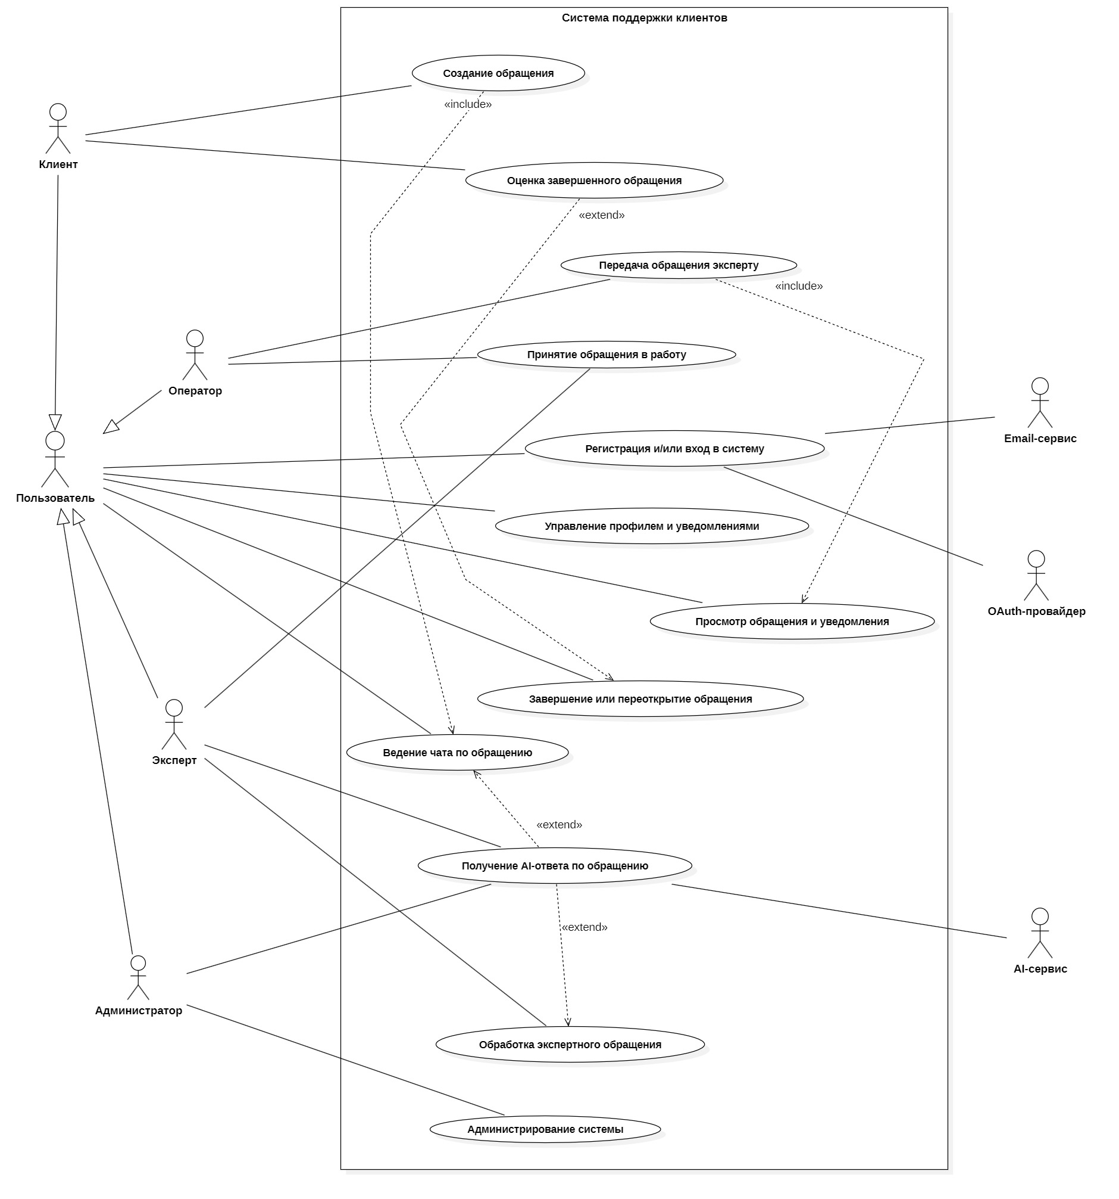
Рисунок 2. Диаграмма активности 1
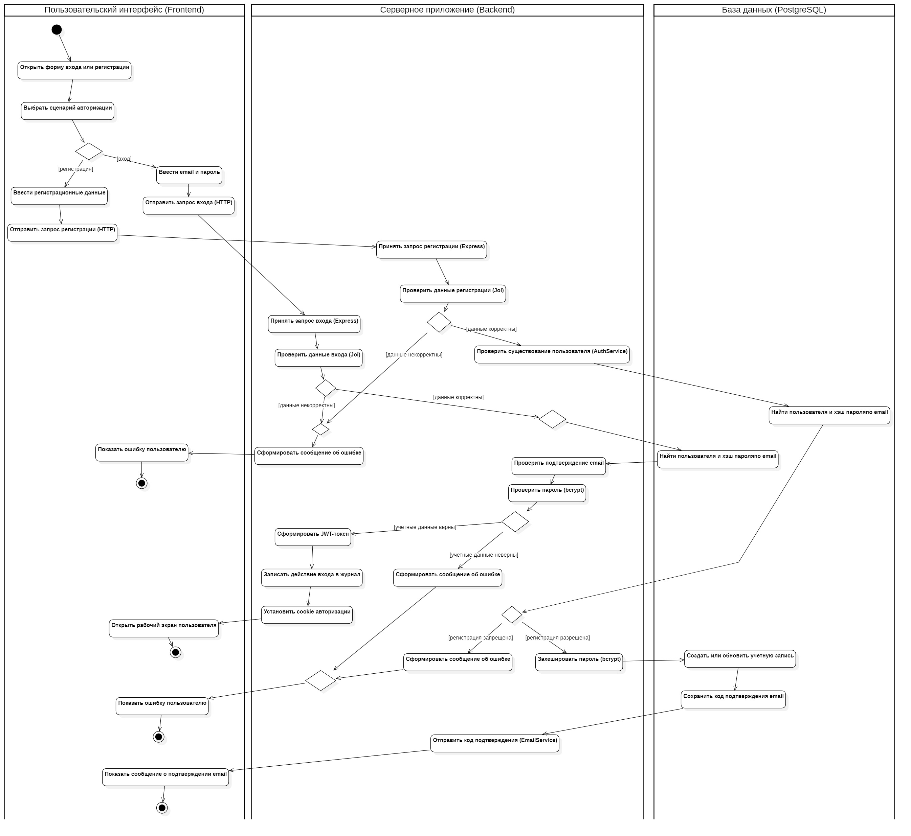
Рисунок 3. Диаграмма активности 2
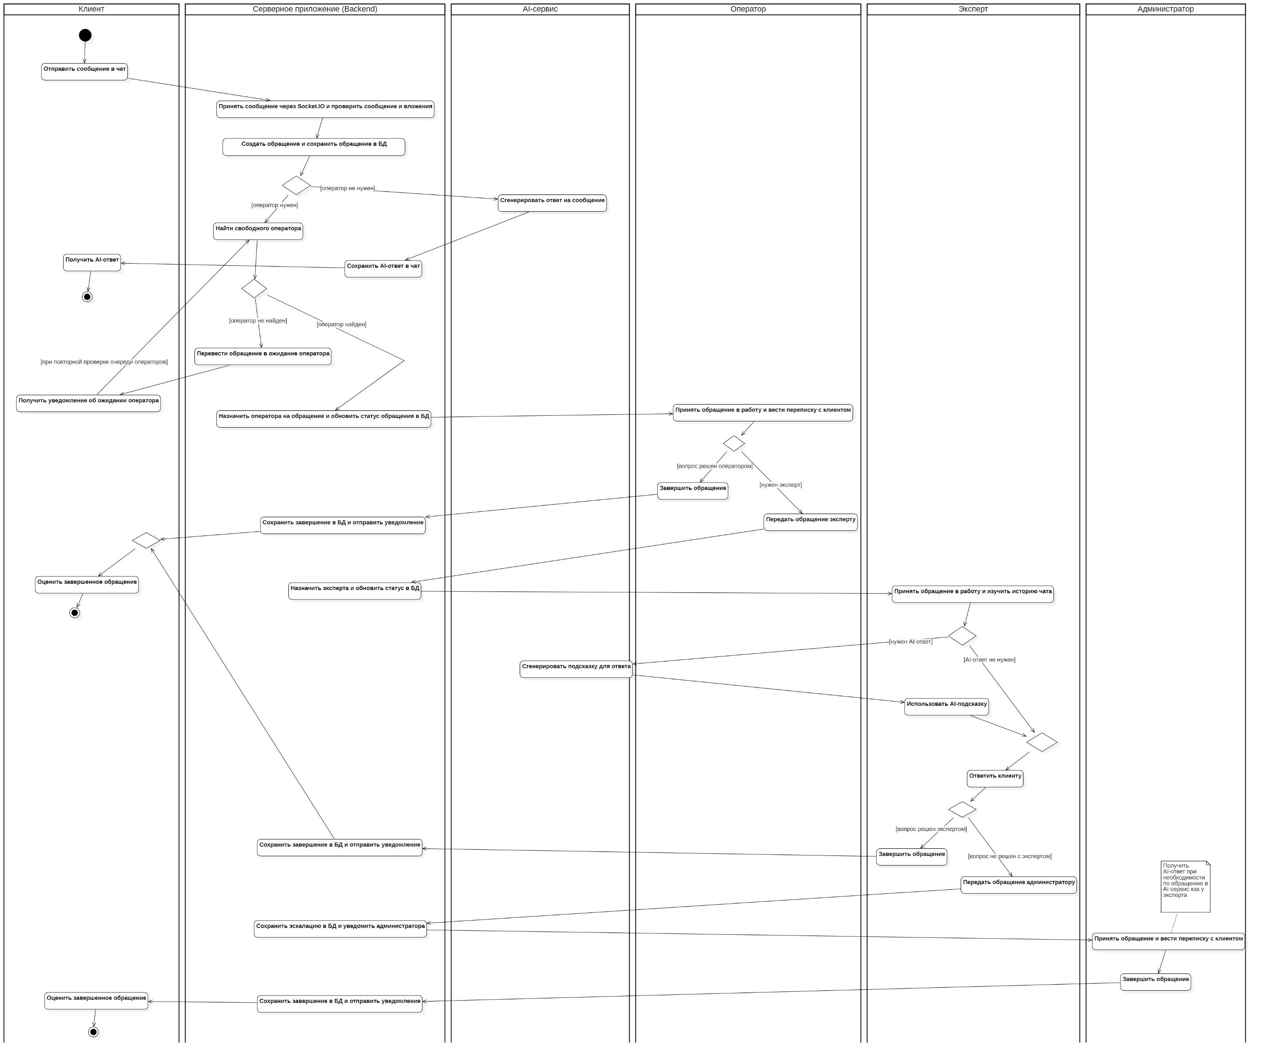
Рисунок 4. Диаграмма процесса обработки данных
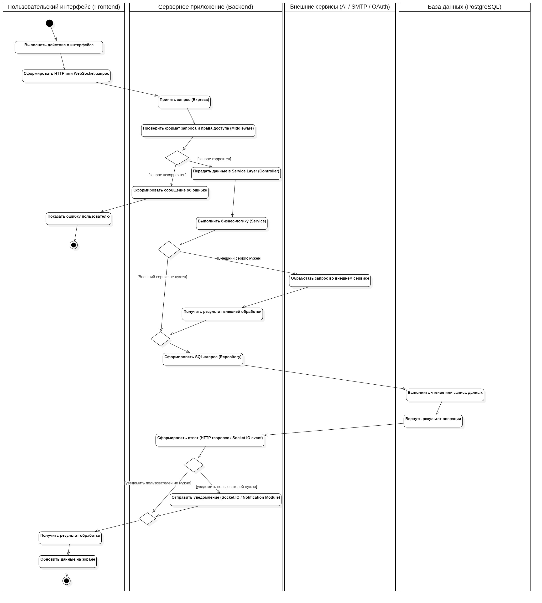
Рисунок 5. Диаграмма классов
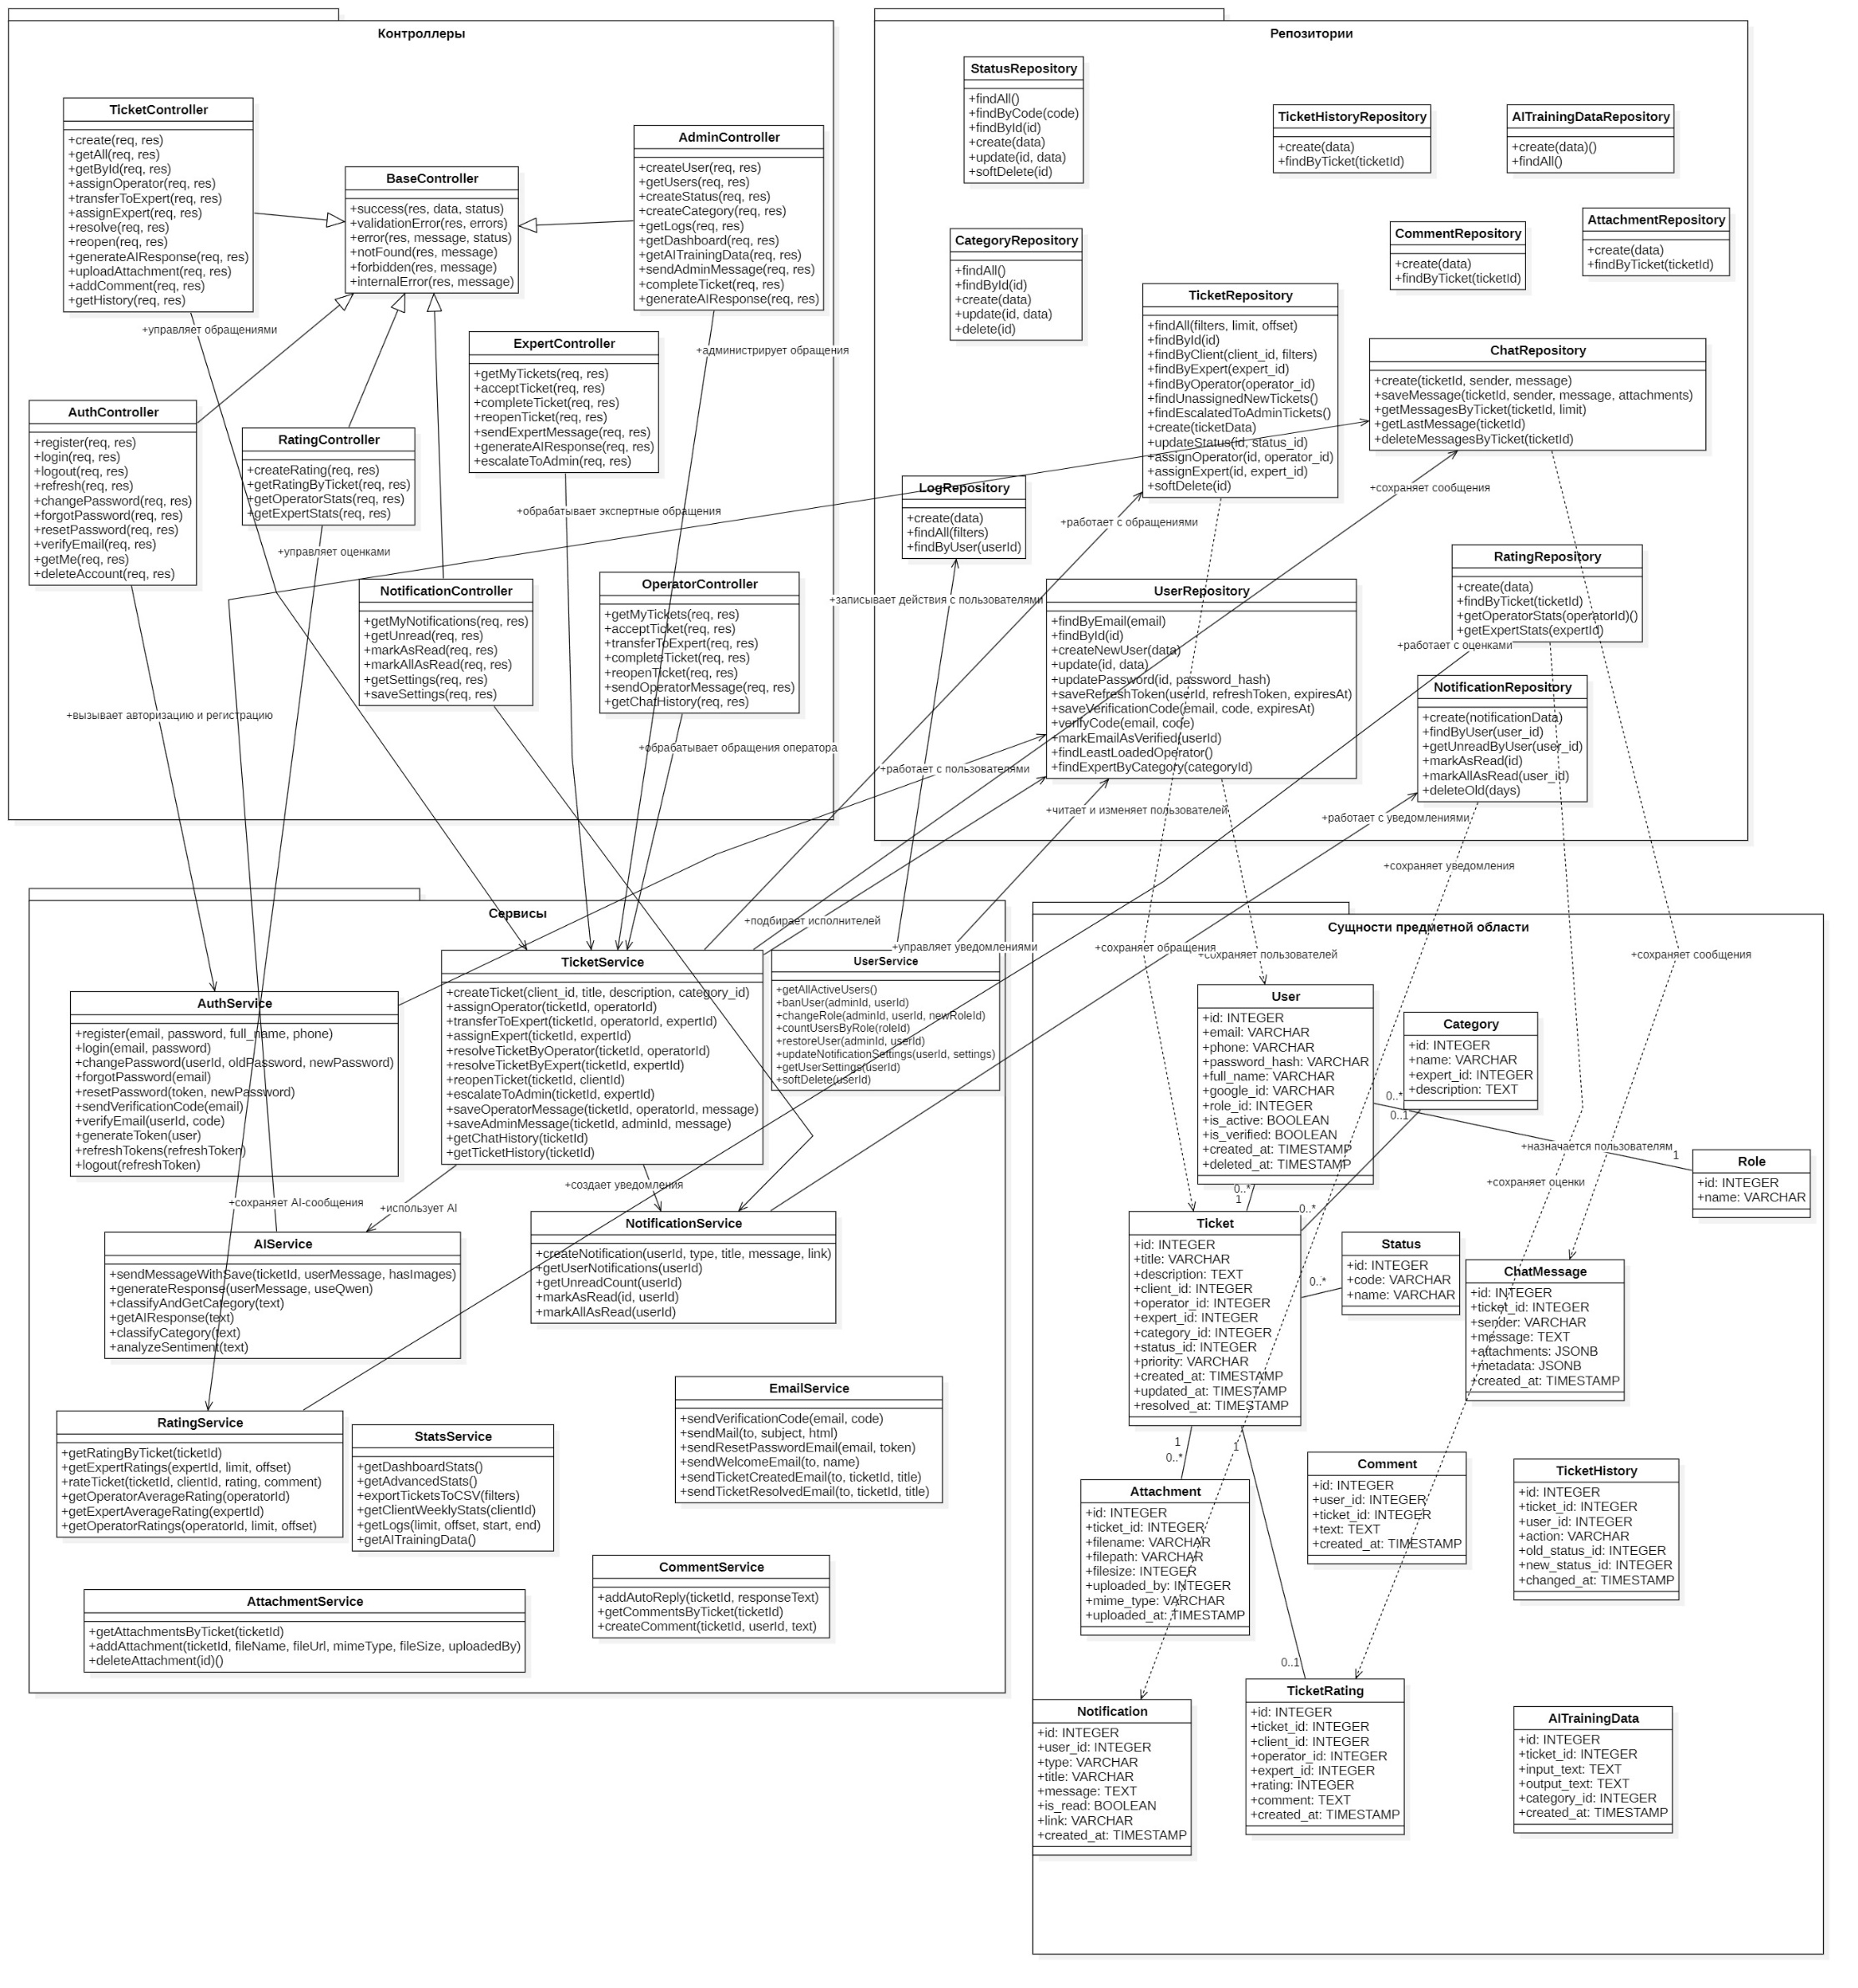
Рисунок 6. ER-модель базы данных
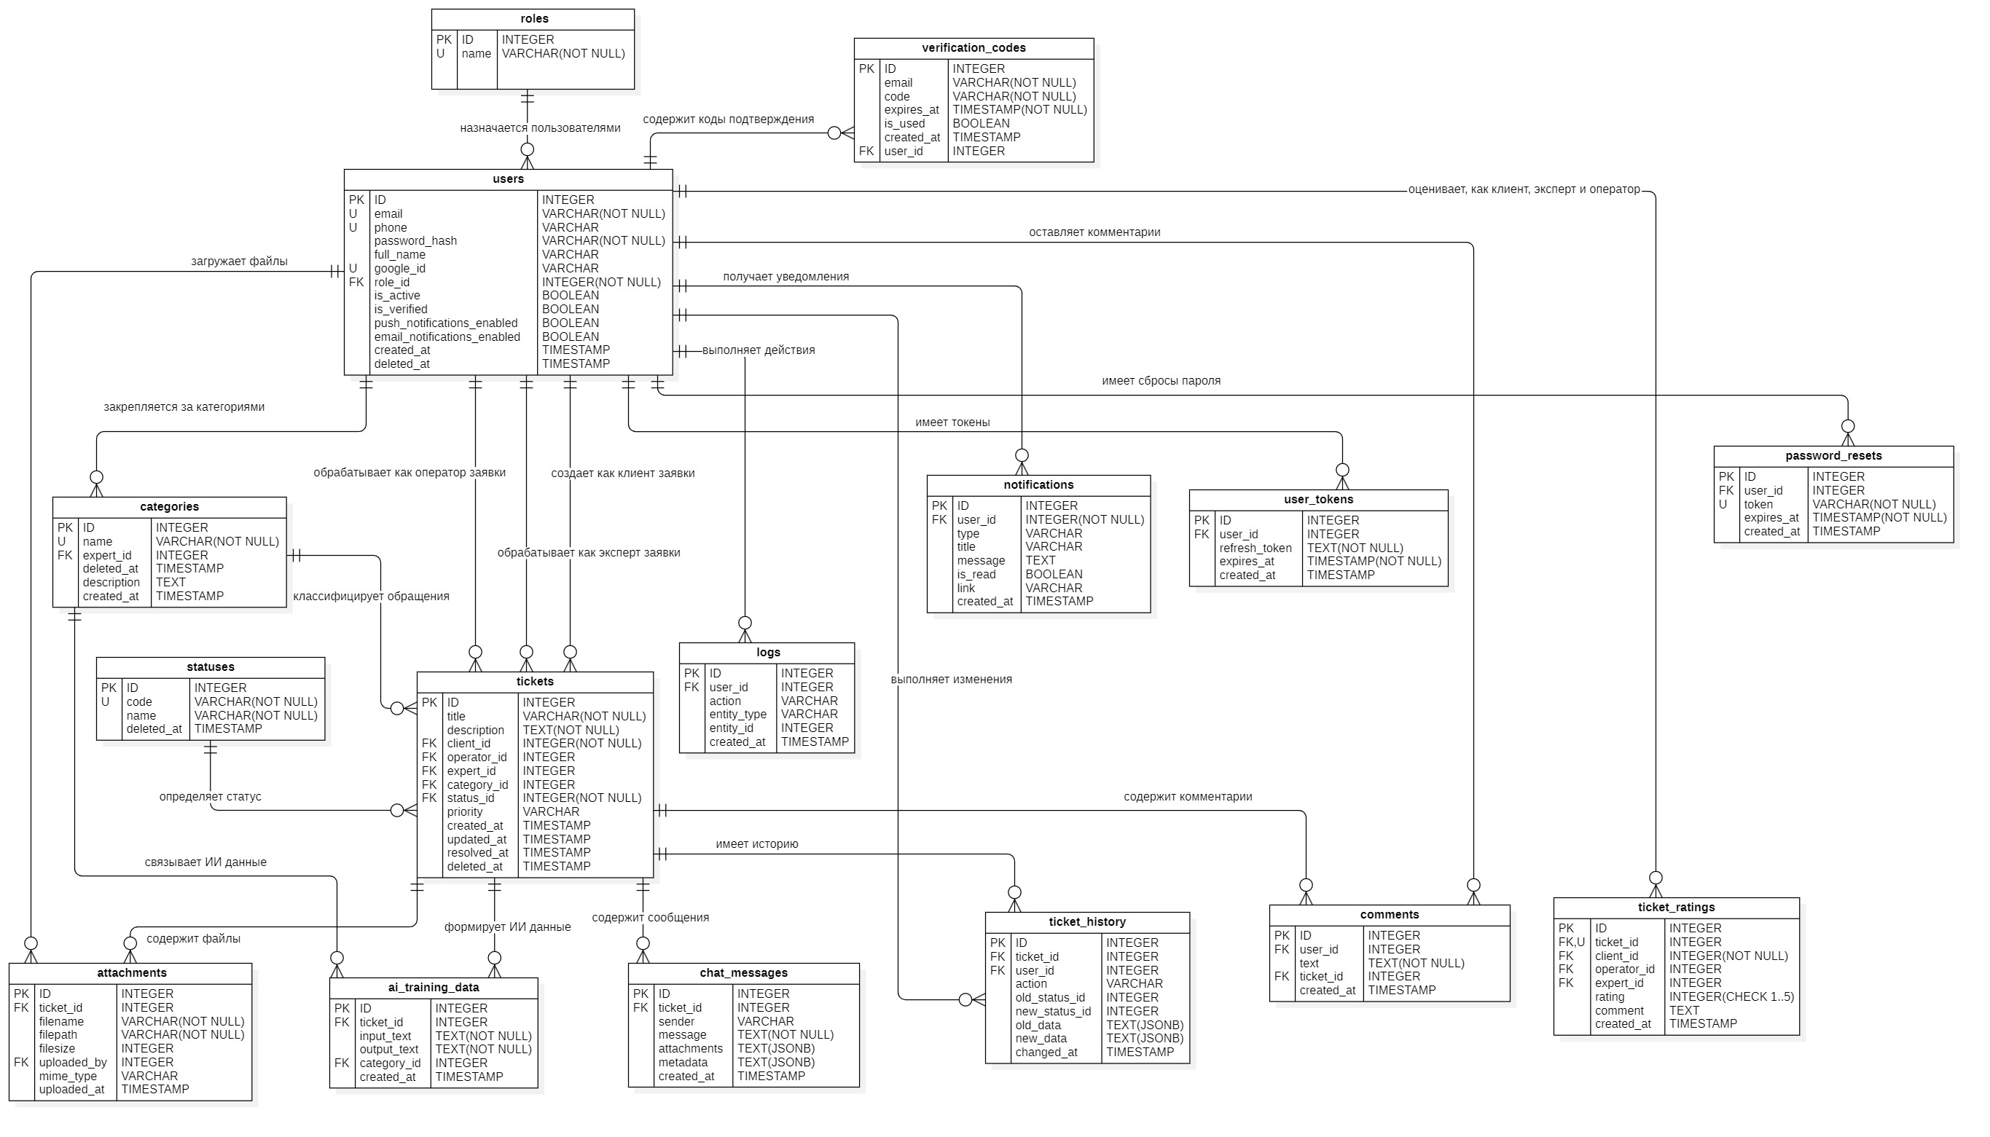

Рисунок 7. Диаграмма развертывания/компонентов
